Інструкція з експлуатації проєкту

1. Робота в панелі адміністратора.

Спочатку опишемо принцип роботи панелі адміністратора.

Для того щоб увійти в аккаунт, потрібно перейти на форму аутентифікації, яка знаходиться за адресою <http://hpk-test.tw1.su/admin> (або іншою - яку надав вам адміністратор системи). Далі, вводимо логін та пароль, які були видані нам іншим адміністратором, та натискаємо на кнопку «Вхід»:

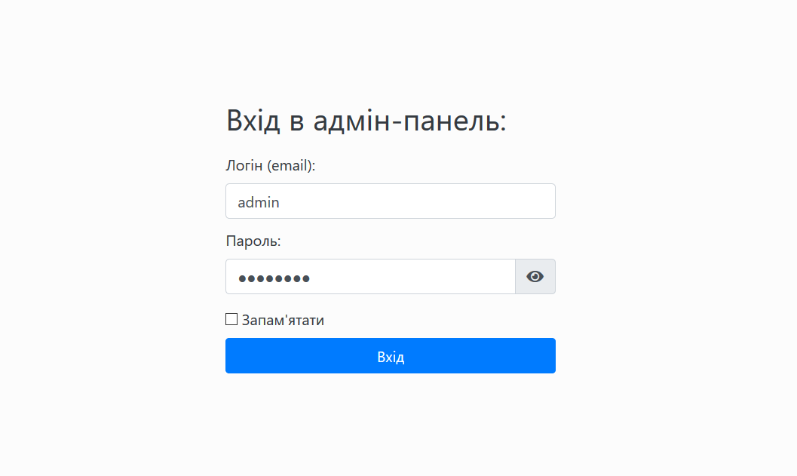

Рисунок – Вхід в панель адміністратора

Якщо вхід відбувається вперше, система змусить нас змінити стандартний пароль, виданий іншим адміністратором, на свій власний:

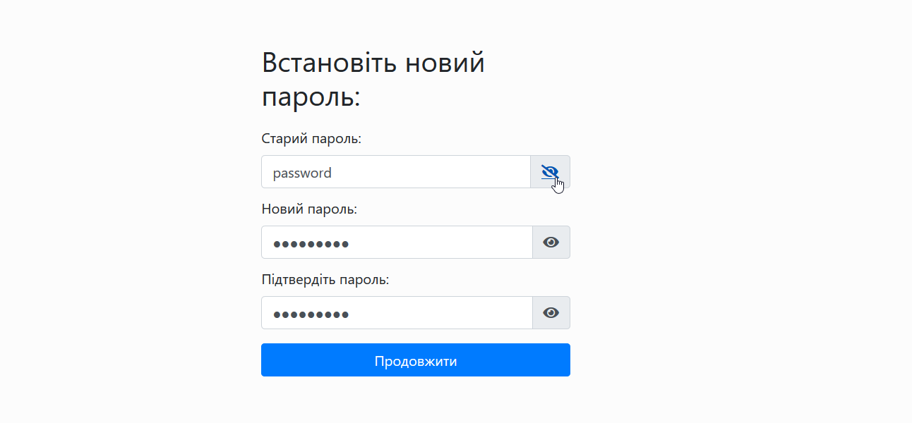

Рисунок – Початкова зміна пароля

Далі, після успішного процесу аутентифікації, адміністратор потрапляє в особистий кабінет, звідки може розпочати будь-які інші дії. Зверху знаходиться меню сайта. Це є головним меню в цілому проєкті, звідси можна починати використовувати безпосередньо весь функціонал системи.

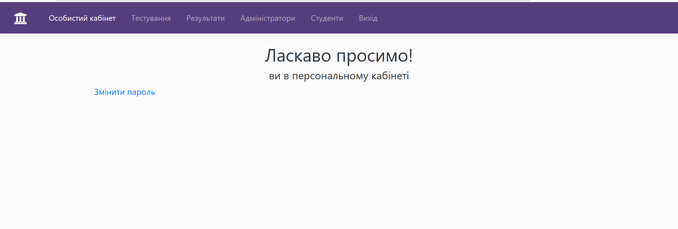

Рисунок – Особистий кабінет

Розглянемо кожен з п'яти пунктів меню.

«Особистий кабінет» - містить посилання на форму для зміни пароля (така ж сама форма, як і пілся першого входження).

**Пунк меню «Тестування»**

«Тестування» - пункт, що включає в себе будь-які дії з предметами тестування та власне тестами. Перейшовши на нього, користувач список уже створених предметів тестування а також кнопку для створення нового.

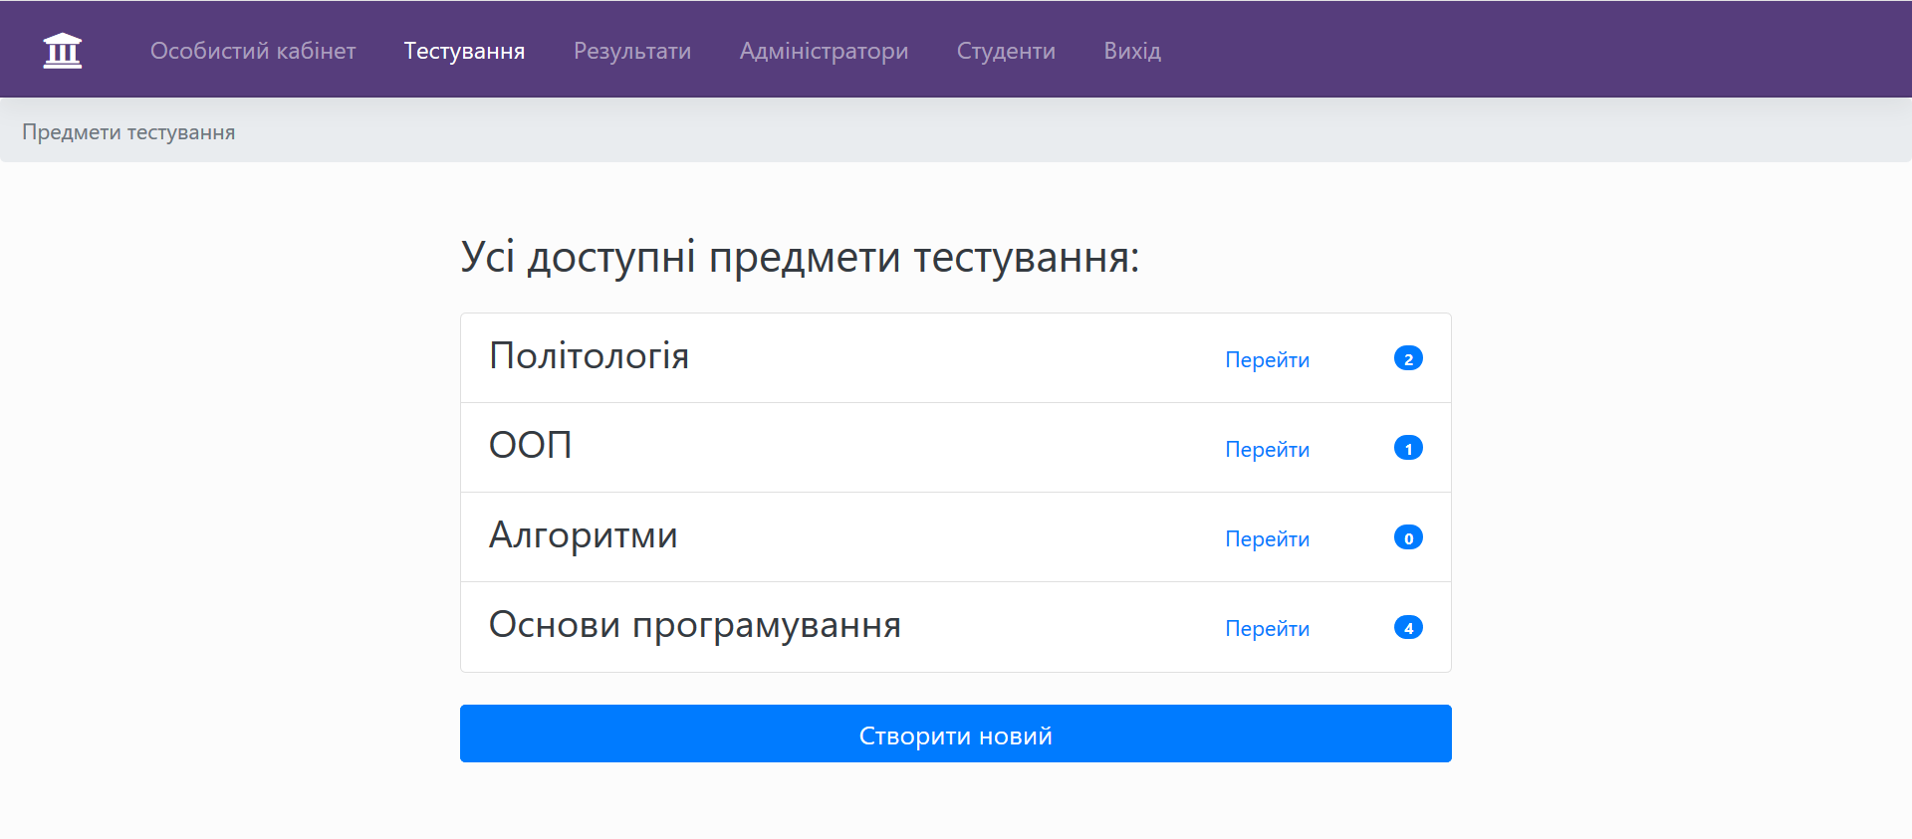

Рисунок – Список усіх предметів тестування

Варто зазначити, що справа від кожного предмета є позначка з кількістю тестів вже створених по поточному предмету.

Натиснувши на кнопку «Створити новий», потрапляємо на форму створення нового предмета тестування, де потрібно вказати його назву, uri-псевдонім, відділення та курси, на яких він викладається.

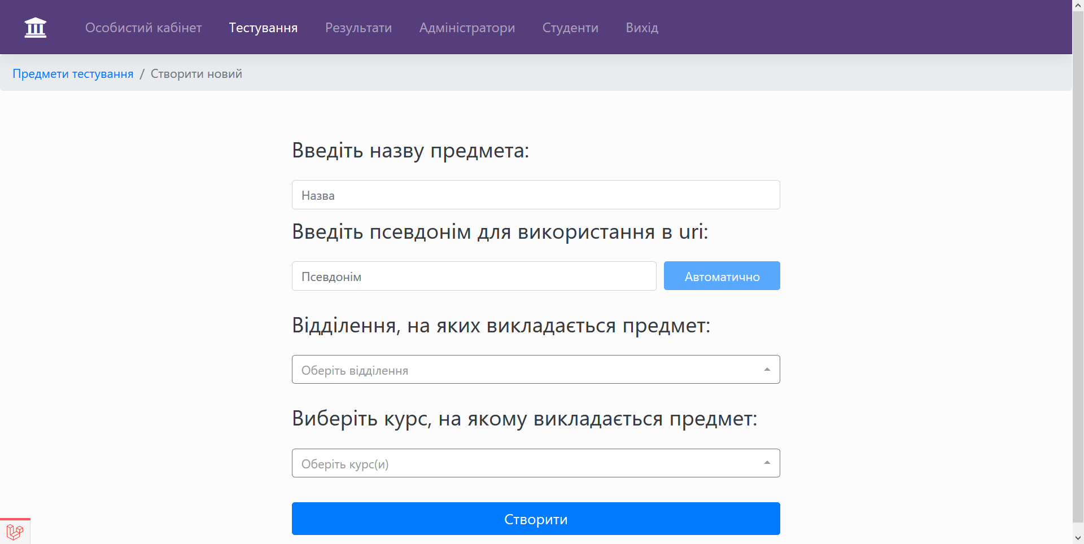

Рисунок – Форма створення нового предмета

Ввівши назву предмета, uri-псевдонім можна згенерувати автоматично (за принципом транслітерації), натиснувши однойменну кнопку:

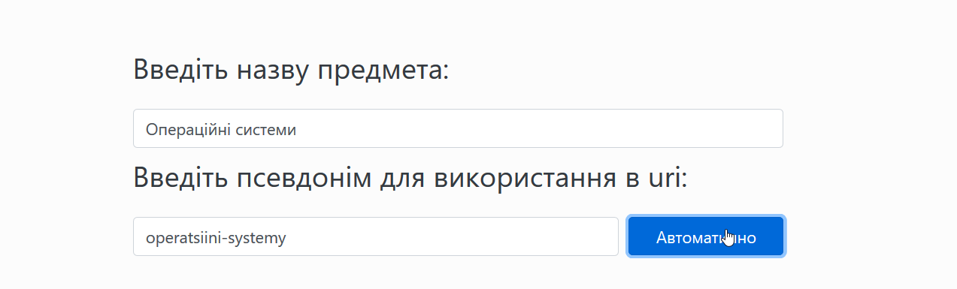

Рисунок – Автоматична генерація uri-псевдоніма

В полі «Відділення», потрібно обрати відділення, на яких викладається предмет. У випадку, якщо бажаного відділення немає в списку, його можна створити, перейшовши в пункт меню «Студенти».

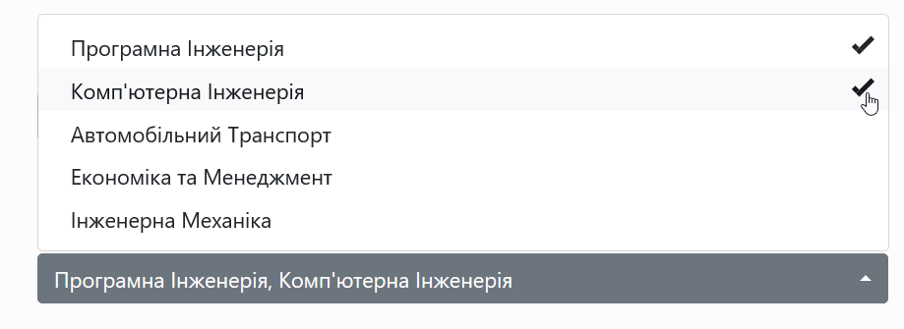

Рисунок – Вибір відділень, на яких викладається предмет

Елемент для вибору курсів має такий же вигляд, як і відповідний для відділень:

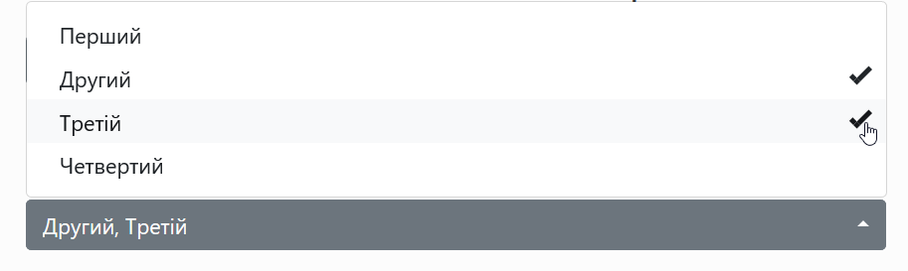

Рисунок – Вибір курсів, на яких викладається предмет

Натиснувши кнопку «Створити», буде створено новий предмет тестування і ми можемо його побачити в списку всіх предметів.

Далі, щоб створити тест по конкретному предмету, потрібно спочатку перейти на цей предмет. Це можна зробити натиснувши кнопку «Перейти» на пункті відповідного предмета. Перейшовши, можемо побачити список прив’язаних тестів, кнопку для створення нового та кнопку для налаштування предмета.

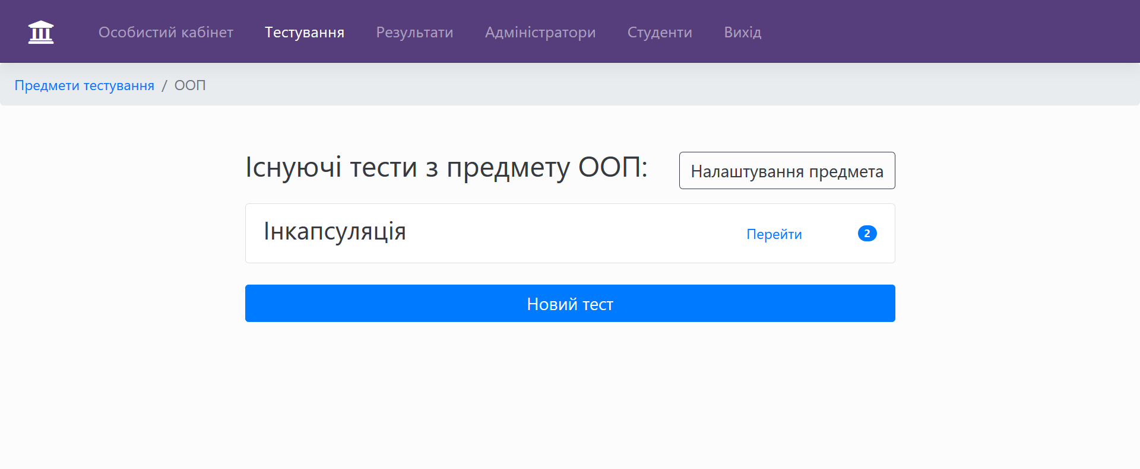

Рисунок – Сторінка обраного предмета

Кнопка «Налаштування предмета» переадресує на форму, де можемо редагувати інформацію про предмет:

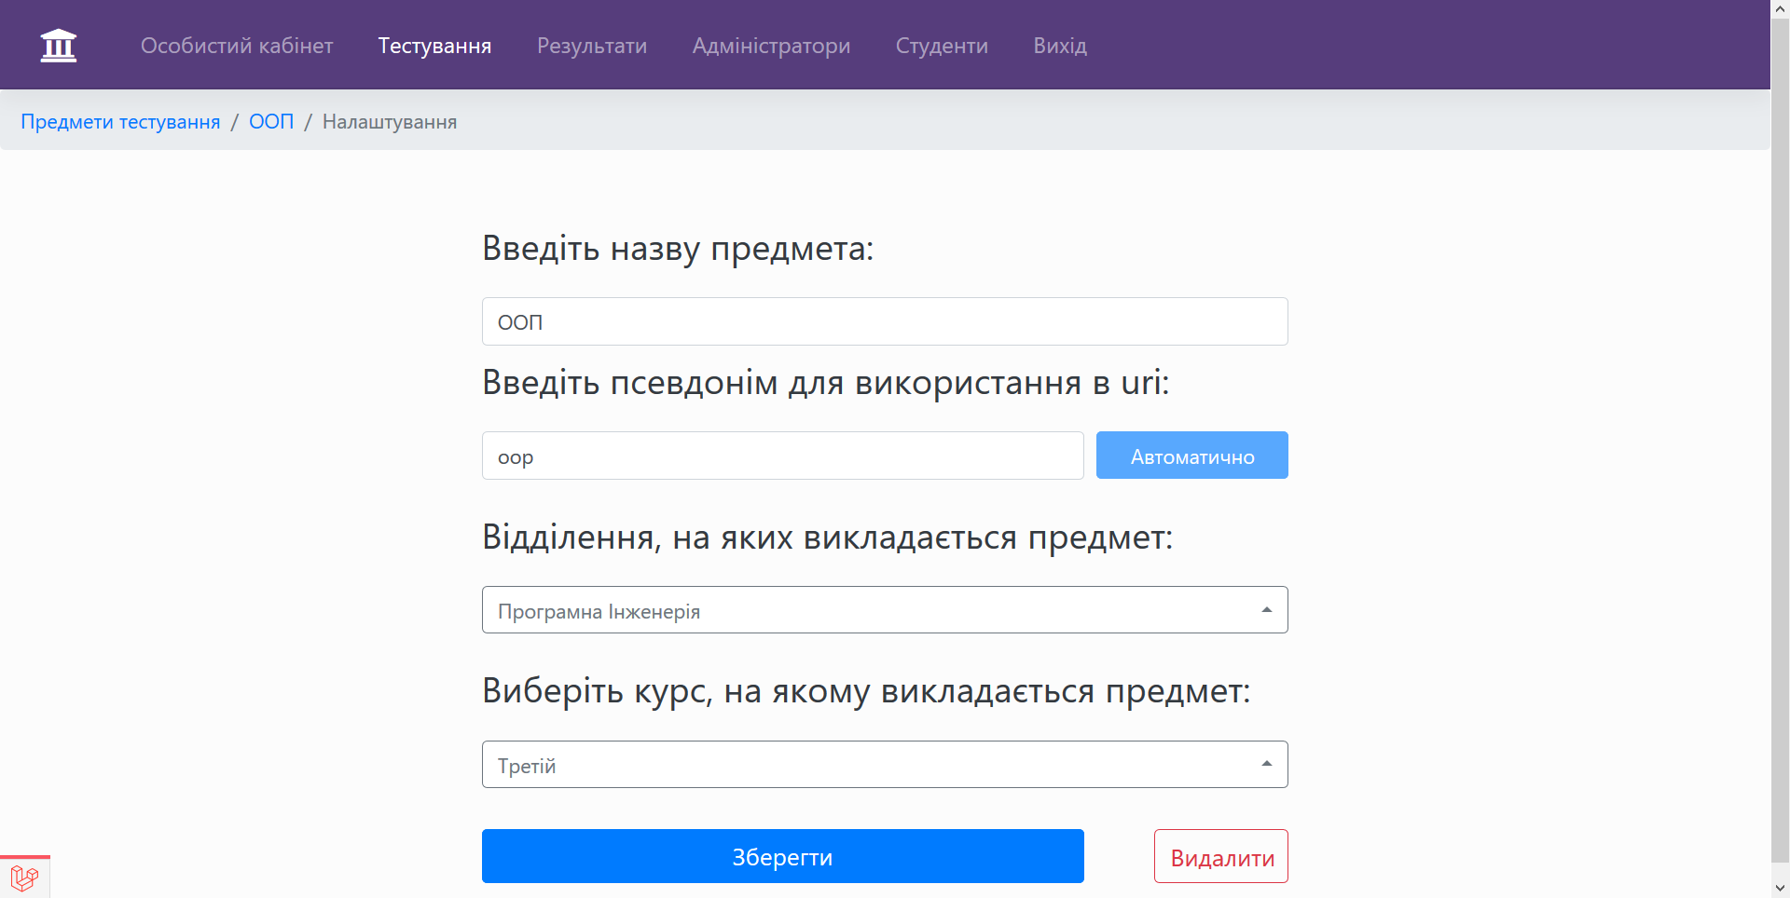

Рисунок – Редагування предмета

На сторінці обраного предмета є кнопка для створення нового теста. Натиснувши на неї, відкривається форма для заповнення інформації про тест (назва, uri-псевдонім, час на проходження) та елемент для включення питань з інших тестів.

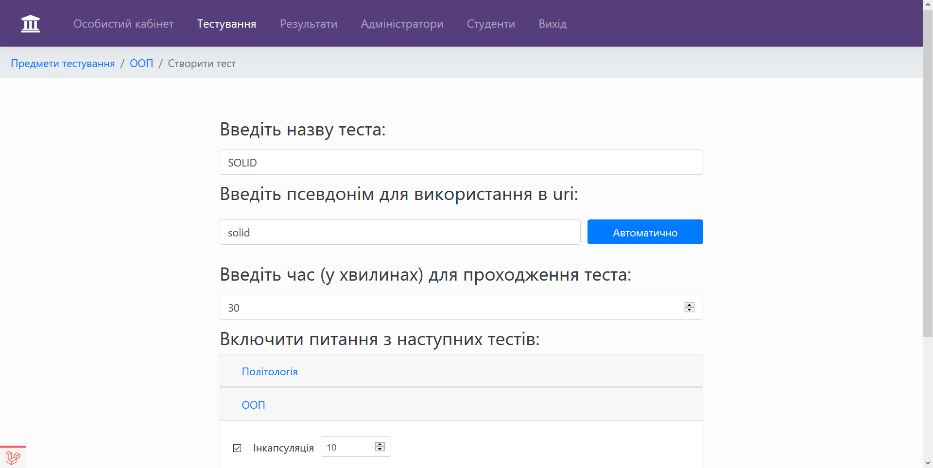

Рисунок – Створення нового теста

Для того, щоб включити питання з інших тестів, потрібно виконати наступні дії:

* розгорнути предмет, з якого хочемо включати тести (це робиться натисненням лівої клавіші миші по його назві);
* встановити прапорці на тестах, з яких хочемо включати питання;
* зазначити обмеження кількості питань по кожному включеному тесту в полі, що знаходиться правіше.

Варто зазначити, що коли поле з кількістю питань не заповнене, сірим текстом написана підказка з кількістю питань, які тест містить на даний момент часу.

Після створення теста, він буде відображатись в загальному списку, і ми зможемо перейти в нього для заповнення питань.

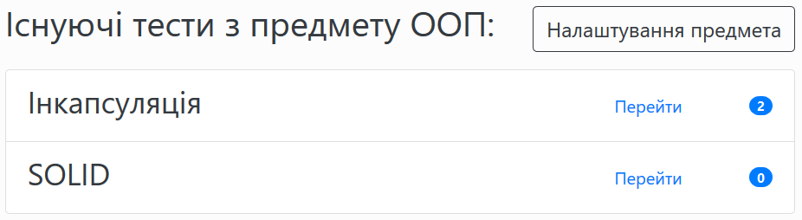

Рисунок – Новостворений тест «SOLID» в загальному списку

Перейшовши на конкретний тест, можемо створювати, редагувати, видаляти запитання, робити імпорт теста з файла (docx або txt) або експорт у файл (docx) та інші дії:

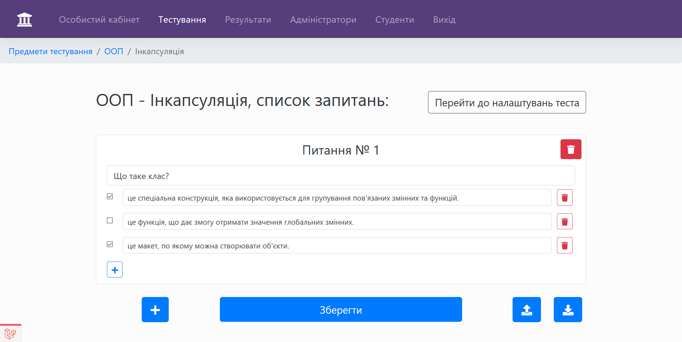

Рисунок – Сторінка конкретного теста.

Для того, щоб створити нове питання, потрібно натиснути кнопку «+», що знаходиться зліва знизу. Після цього, з’являється новий блок з питанням, де можна написати власне питання, варіанти відповідей, а також зазначити правильні відповіді.

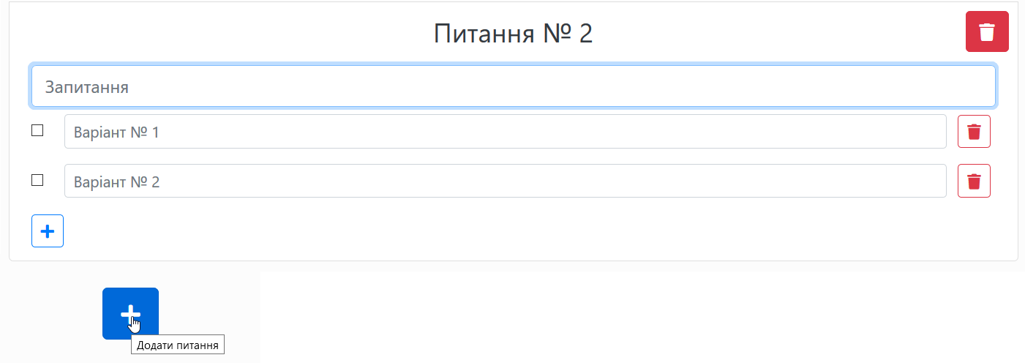

Рисунок – Створення нового питання

Додати ще один варіант відповіді можна аналогічним чином, натиснувши на кнопку «+» під списком варіантів відповідей.

Щоб видалити питання, потрібно натиснути на кнопку з зображенням смітника, що знаходиться в правому верхньому куті блока з питанням.

Аналогічно, щоб видалити варіант відповіді, потрібно натиснути на кнопку з зображенням смітника, що знаходиться справа від відповідного варіанта відповіді.

Всі зміни створення, оновлення та видалення вступлять в силу лише після натиснення на кнопку «Зберегти».

Натиснувши на кнопку «Перейти до налаштувань теста», відкривається форма аналогічна тій, що була на сторінці створення, але тепер вона заповнена інформацією про поточний тест. Також в елементі керування «Включити питання з наступних тестів» (знаходиться в блоці поточного предмета, до якого належить тест), буде виведено назву цього теста а також обмеженн кількості питань 999. Завдяки цьому елементові, можна регулювати кількість питань, що даються на поточний тест. Для того, щоб вимкнути можливість проходити поточний тест, варто зазначити в цьому полі значення 0.

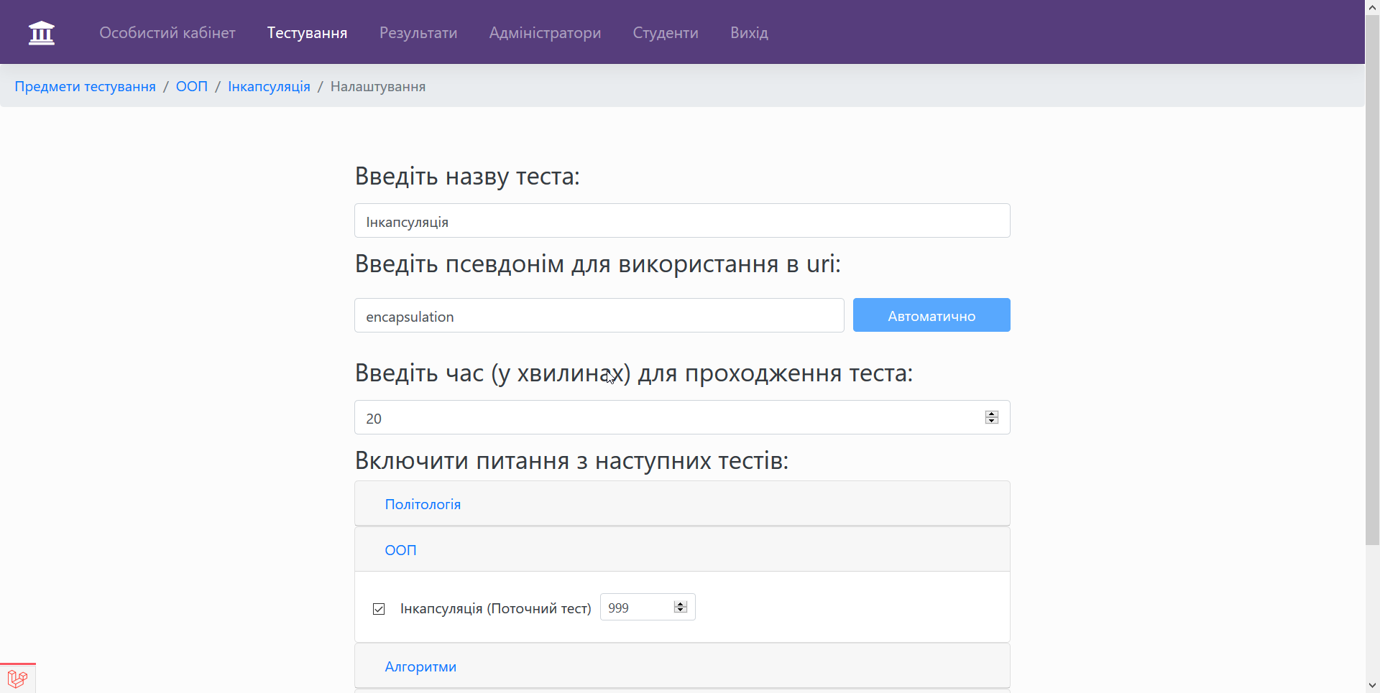

Рисунок – Редагування налаштувань теста

При потребі видалити тест, в налаштуваннях знизу є кнопка «Видалити», що знаходиться правіше кнопки збереження.

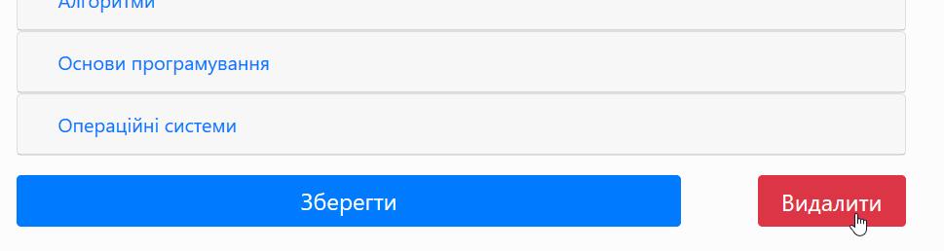

Рисунок – Видалення теста в налаштуваннях

Повернемось до сторінки теста.

**Eкспорт, імпорт**

Щоб створити резервну копію (*експрорт*), на сторінці редагування питань теста натискаємо кнопку справа знизу (на ній зображена іконка загрузки). Після цього програмний додаток вибере з бази всі питання поточного теста та згенерує .docx файл.

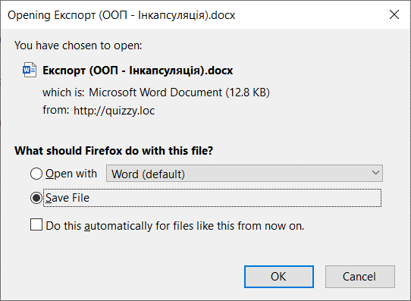

Рисунок – Генерація резервної копії

Після завантаження, можемо переглянути цей файл в ворді. Цей файл можна буде в подальшому використати для імпорту теста.

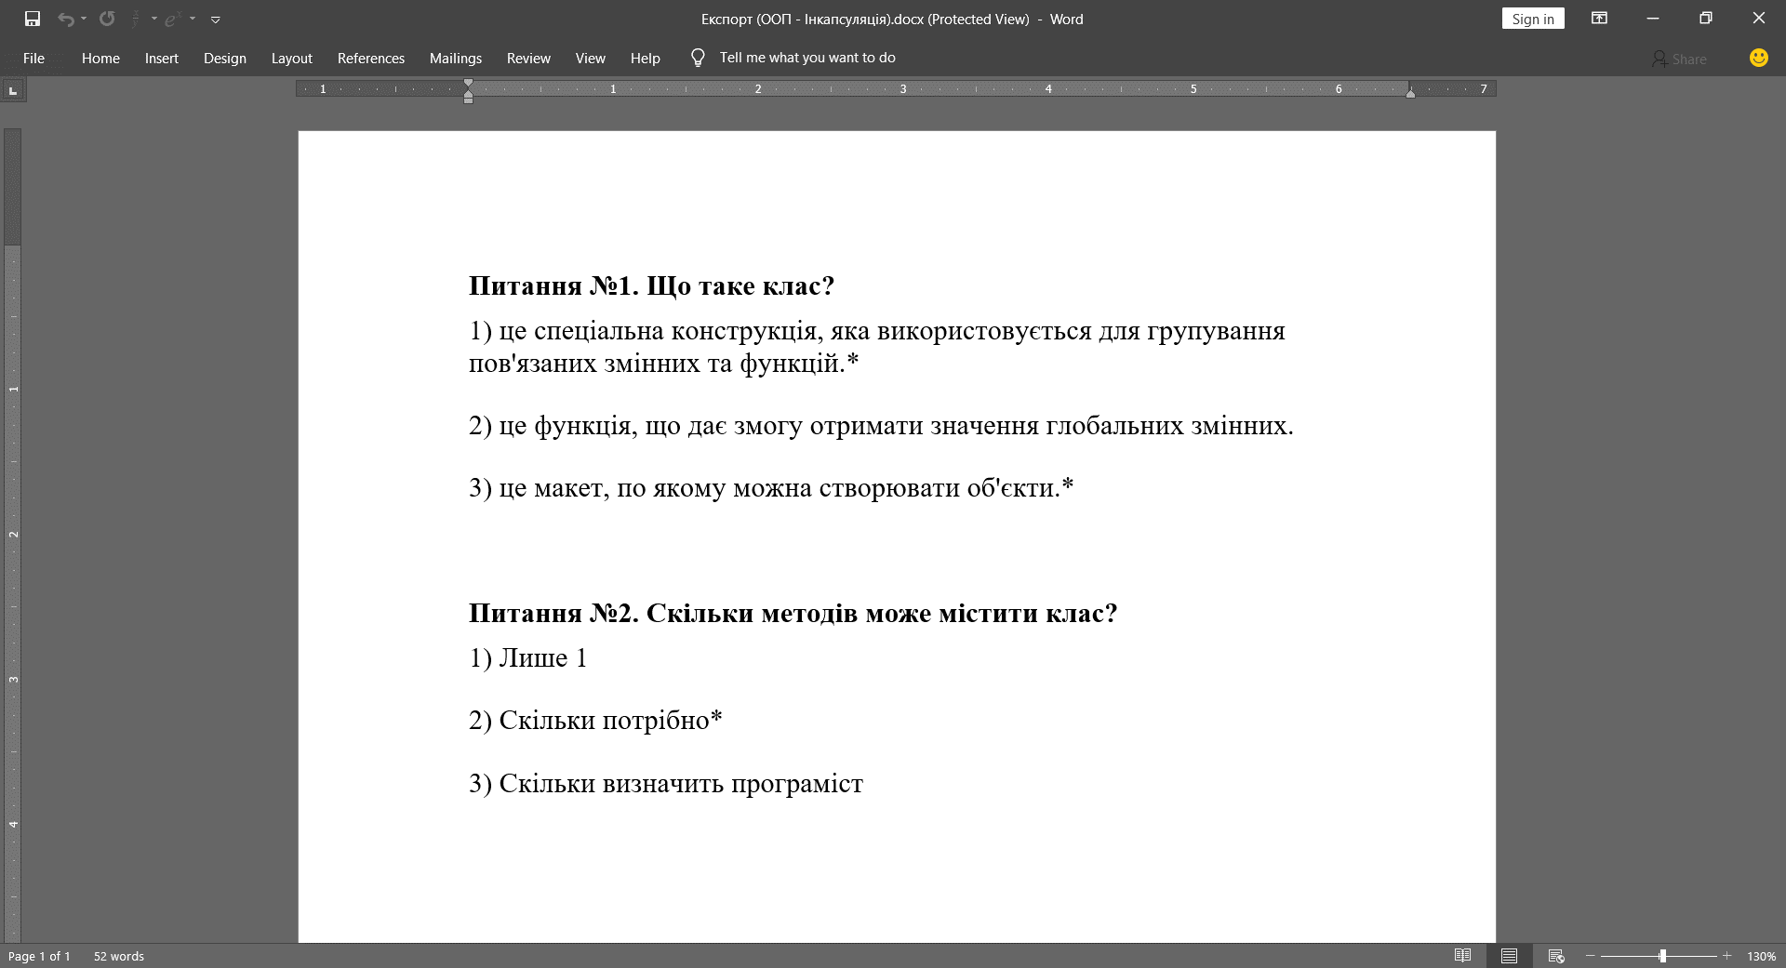

Рисунок – Згенерована резервна копія теста

Для того, щоб *імпортувати* тест з файла, натискаємо кнопку «Імпорт», що знаходиться справа знизу. Після цього, відкриється форма з елементом вибору файла, де потрібно загрузити файл з комп’ютера. Підтримується 2 типа файлів: docx та txt.

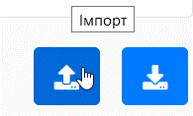 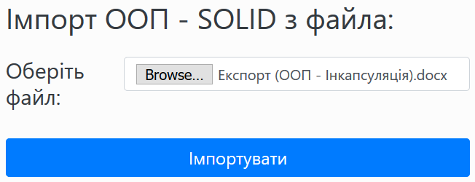

Рисунок – Імпорт теста з файлу

Текст в файлі повинен відповідати спеціальному формату. Питання починаються з слова «Питання» або «Запитання». Далі опціонально йде порядковий номер, після якого, власне текст запитання. Або можна одразу писати текст питання без додаткових позначень. На наступному рядку після текста запитання розпочинаються варіанти відповідей. Вони повинні йти по одному в рядку, обов’язково розпочинатися з цифри, після якої стоїть крапка або закриваюча дужка. Між питанням та варіантами відповідей не повинно бути порожніх рядків. Також між самими варіантами відповідей не повинно бути пустих ліній. Правильні варіанти відповідей позначаються символом зірочки «*» в кінці рядка відповідного варіанта. Блоки питань між собою повинні розділятись пустими рядками (між двома сусідніми питаннями повинен бути хоча б 1 пуста стрічка).

Рекомендоване кодування для тестових файлів – UTF-8-BOM. При використанні windows-1251 можуть виникнути проблеми переконвертації (див. рисунок нижче).

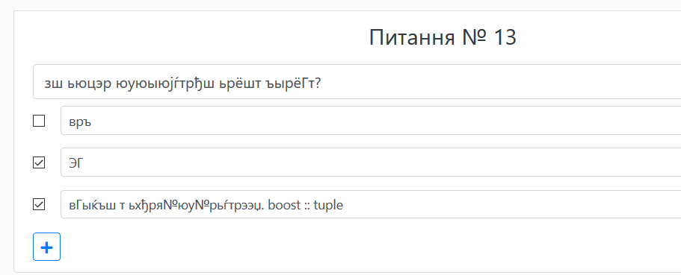

Рисунок – неправильне кодування

Щоб виправити проблемне кодування, можна використати текстовий редактор [Notepad++](https://notepad-plus-plus.org/downloads/). Для цього, відкриваємо текстовий документ, переходимо на пункт меню «Encoding» та обираємо підпункт «Convert to UTF-8-BOM». Після чого, зберігаємо файл та повторюємо спробу імпорту.

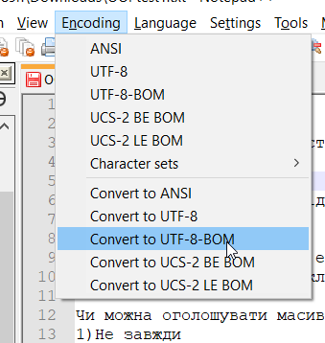

Рисунок – виправлення кодування файлу

Далі, до прикладу, додамо в згенеровану резервну копію ще одне питання.

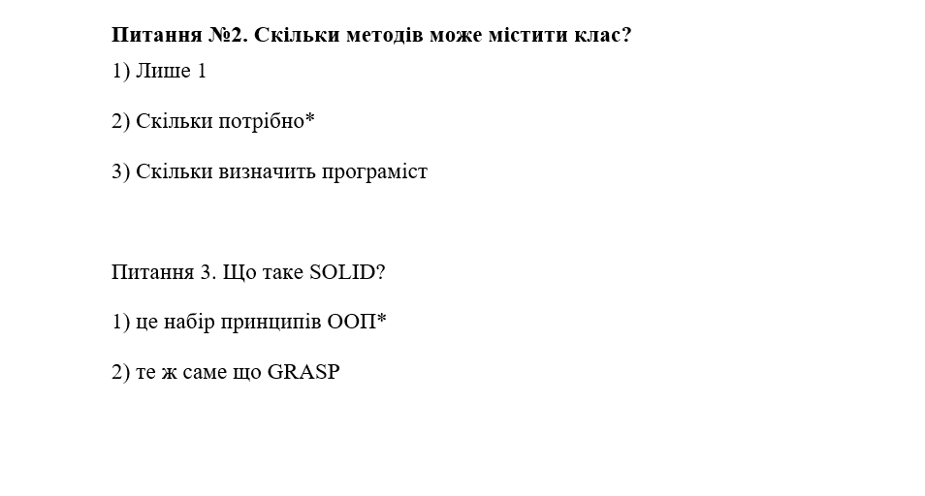

Рисунок – Додаємо ще одне питання в файл

Тепер, імпортувавши з файлу, отримаємо набір питань:

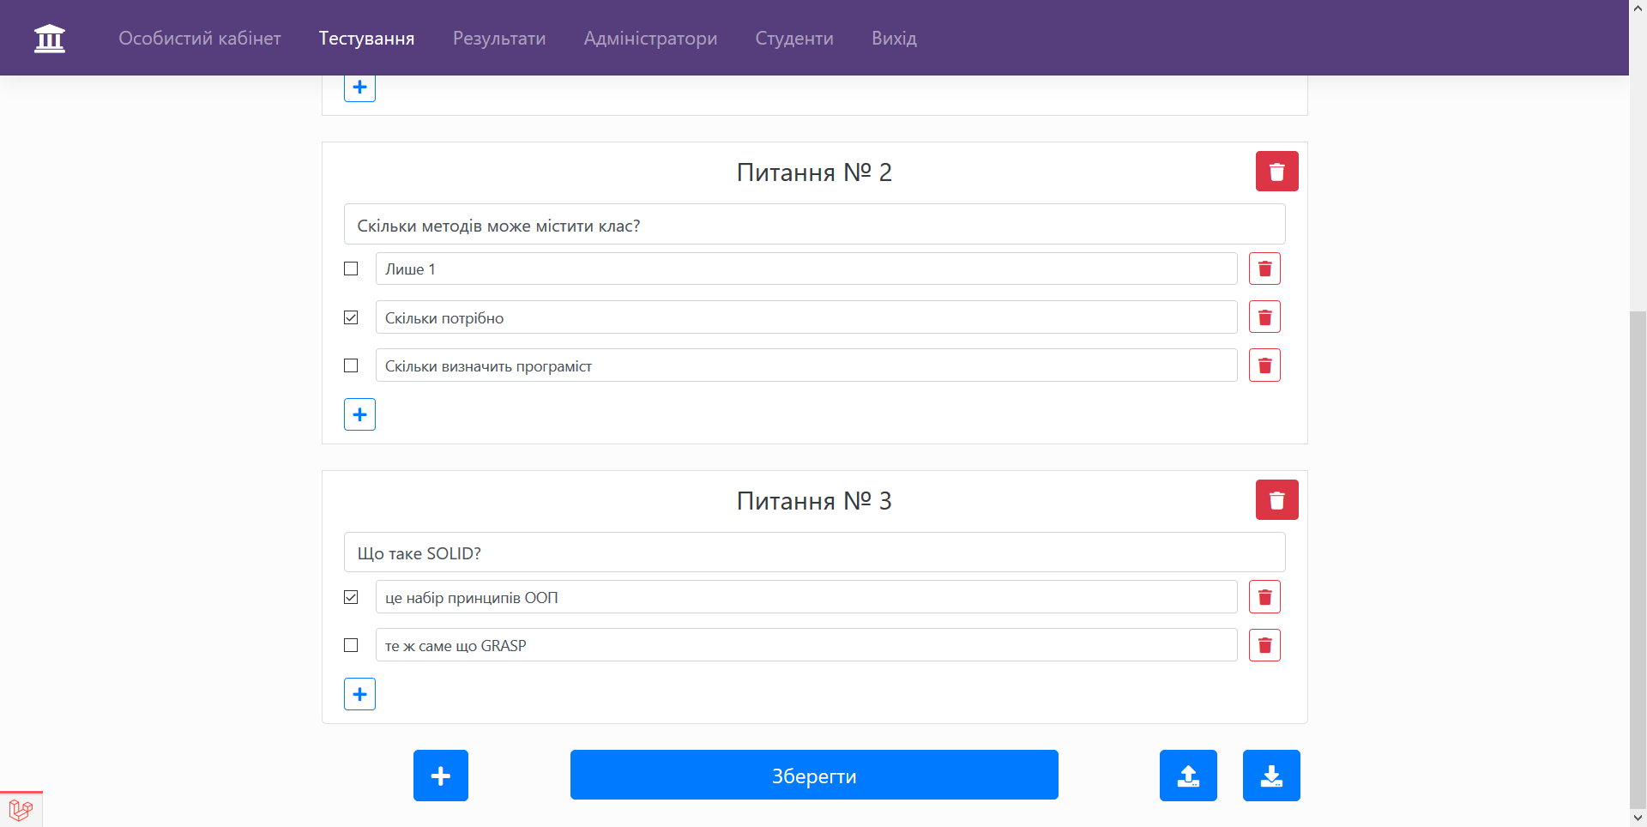

Рисунок – Результат імпорта з файлу

**Пунк меню «Студенти»**

Перейдемо до пункта меню «Студенти». На першому рівні цієї вкладки виводиться список всіх існуючих в системі відділень студентів. Навпроти кожного відділення є цифра з кількістю груп, що належать до цього відділення:

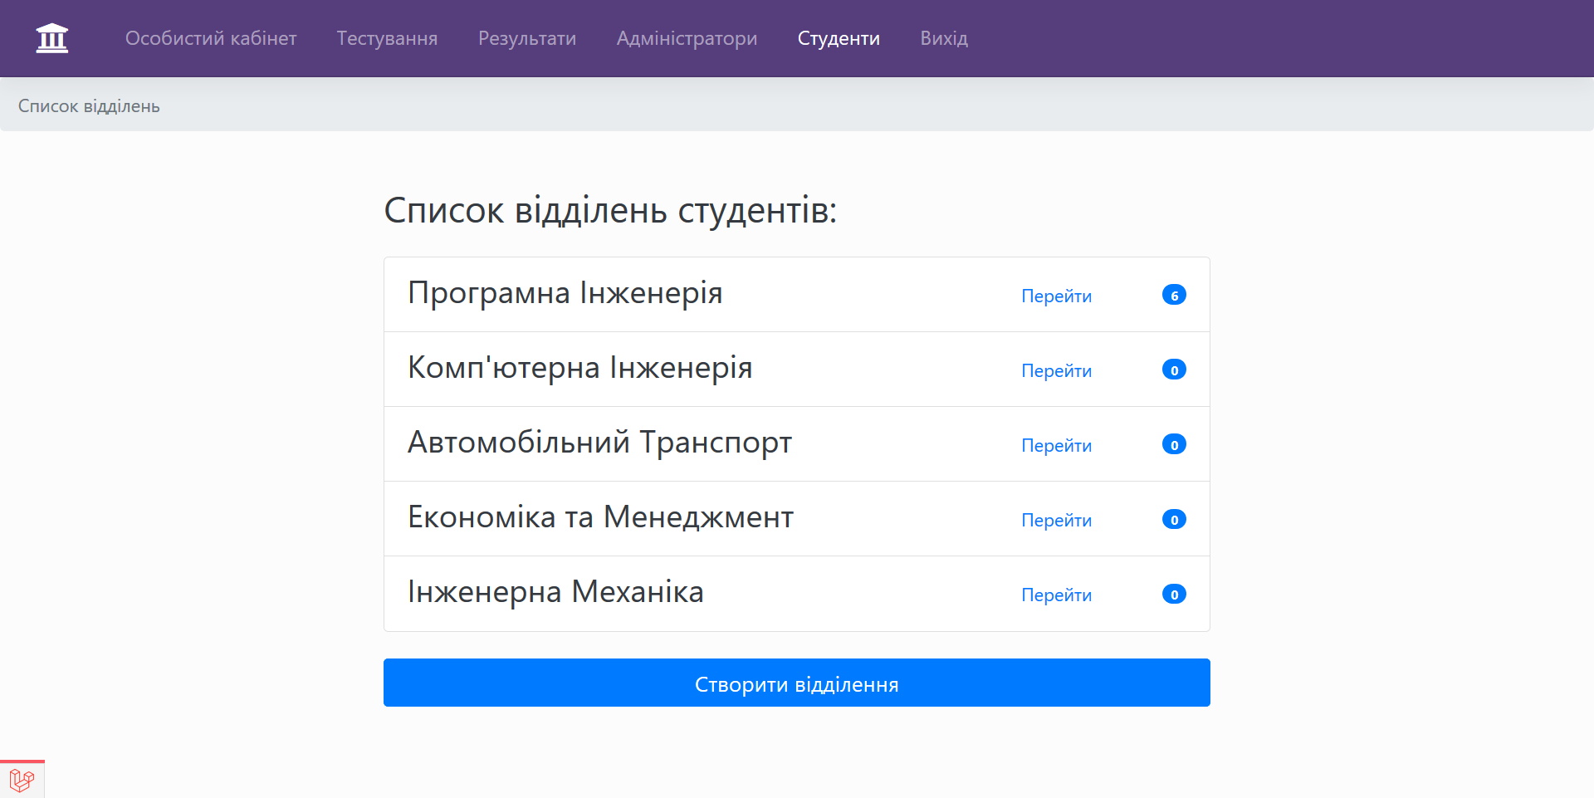

Рисунок – Список всіх відділень

Створити нове відділення можна натиснувши на кнопку «Створити відділення». Відкриється форма для створення.

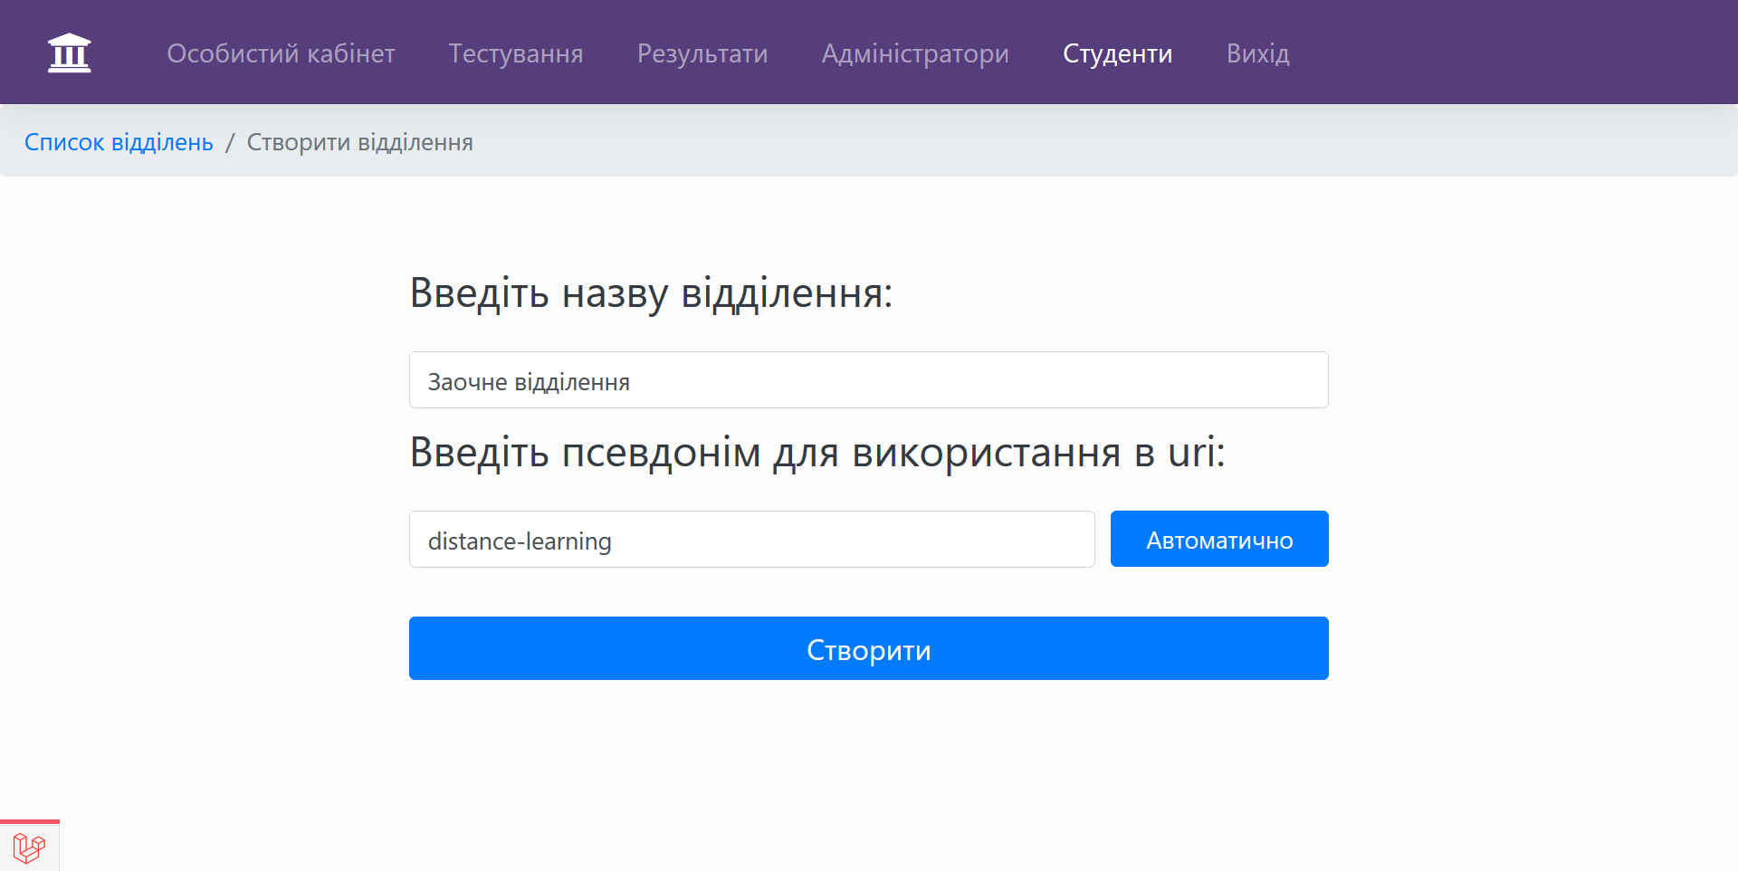

Рисунок – Створення нового відділення

Перейшовши на сторінку конкретного відділення, бачимо список всіх груп, що належать до нього. Також є кнопка для створення нової групи, а також кнопка для налаштування поточного відділення.

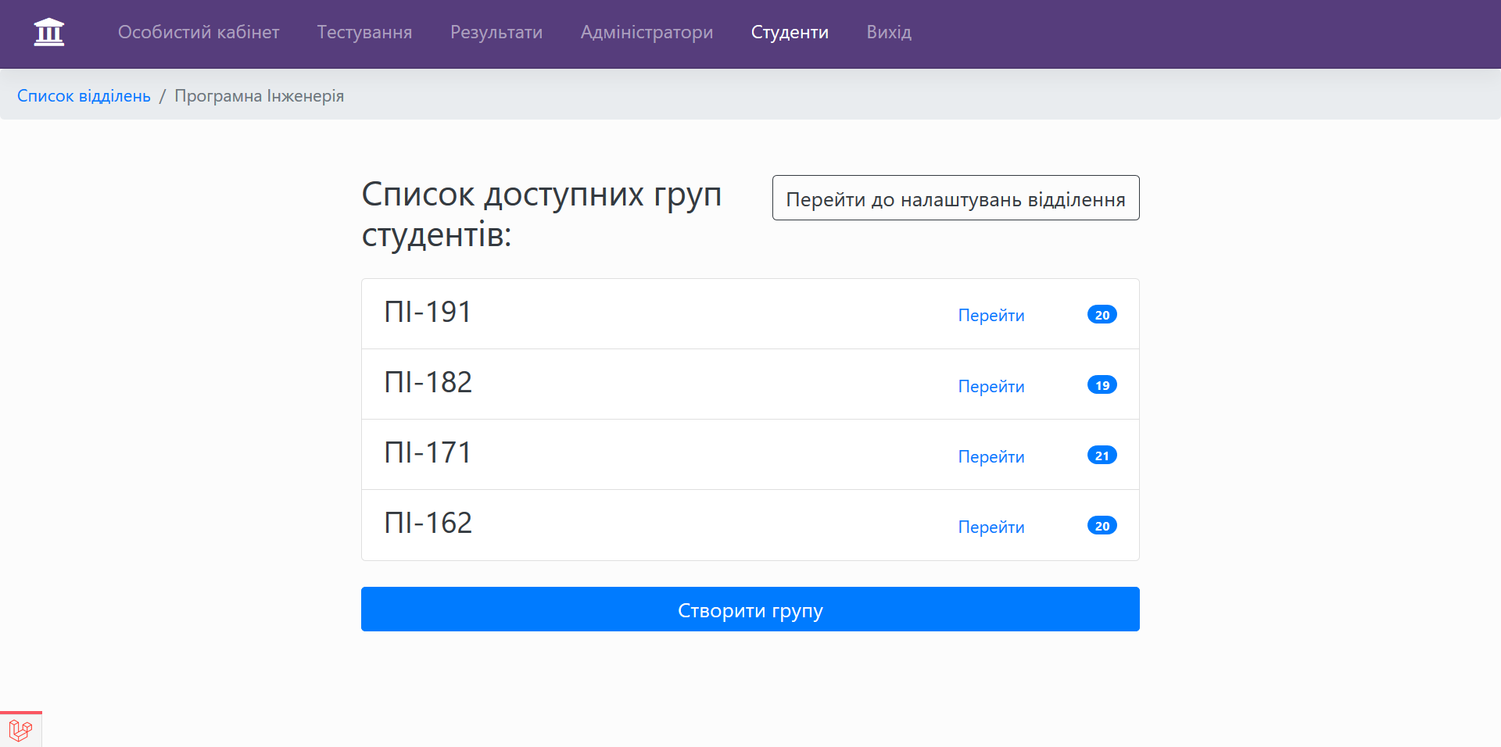

Рисунок – Сторінка відділення програмної інженерії

Натиснувши на кнопку «Перейти до налаштувань відділення», бачимо форму аналогічну тій, що була при створенні, але поля заповнені інформацією про поточне відділення:

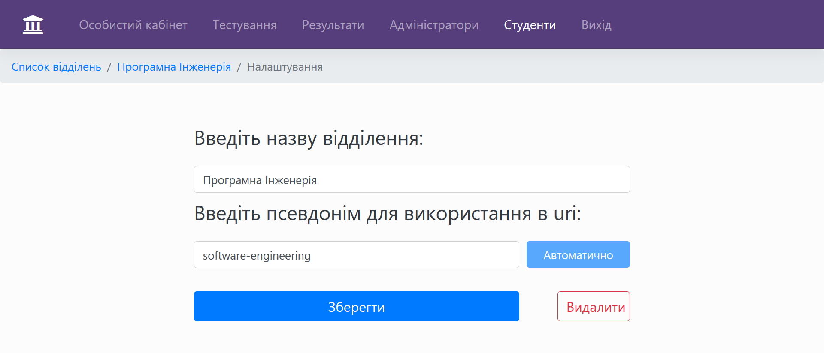

Рисунок – Сторінка редагування відділення (програмної інженерії)

Далі, натиснувши на кнопку «Створити групу», відкривається форма для створення групи, де потрібно вказати назву, uri-псевдонім, рік вступу, а також необов’язкове поле - староста групи (кожен староста повинен мати аккаунт в панелі адміністраторів), його можна зареєструвати, перейшовши на вкладку «Адміністратори» та створивши обліковий запис з роллю «Староста». Тоді можна буде обрати старосту з випадаючого списку. Староста має мінімальний набір дозволів – лише створення студентів у своїй групі.

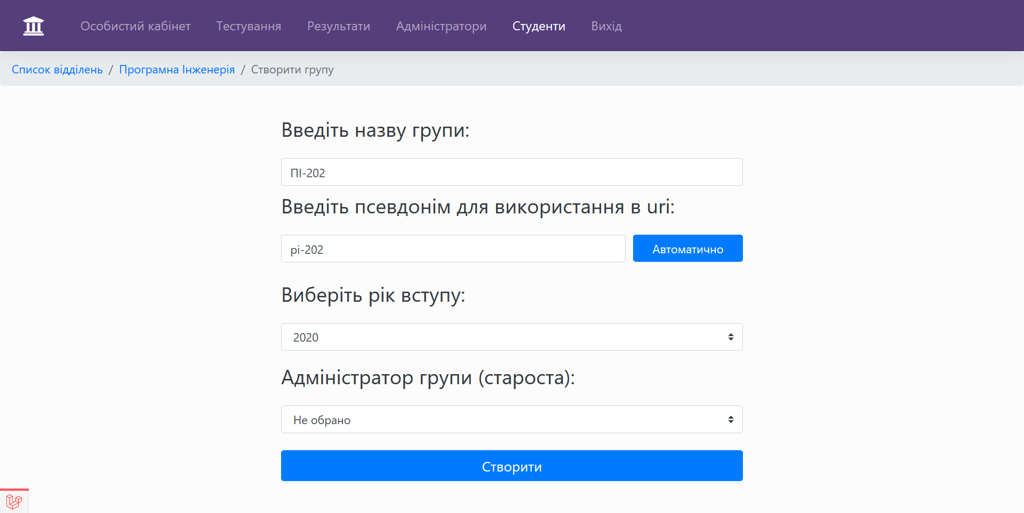

Рисунок – Створення нової групи

Після створення групи, можна обрати її в списку всіх груп цього відділення. Перейшовши на сторінку поточного відділення, можемо переглянути список всіх студентів, що належать до цієї групи, є кнопка для налаштування групи та кнопка реєстрації студента.

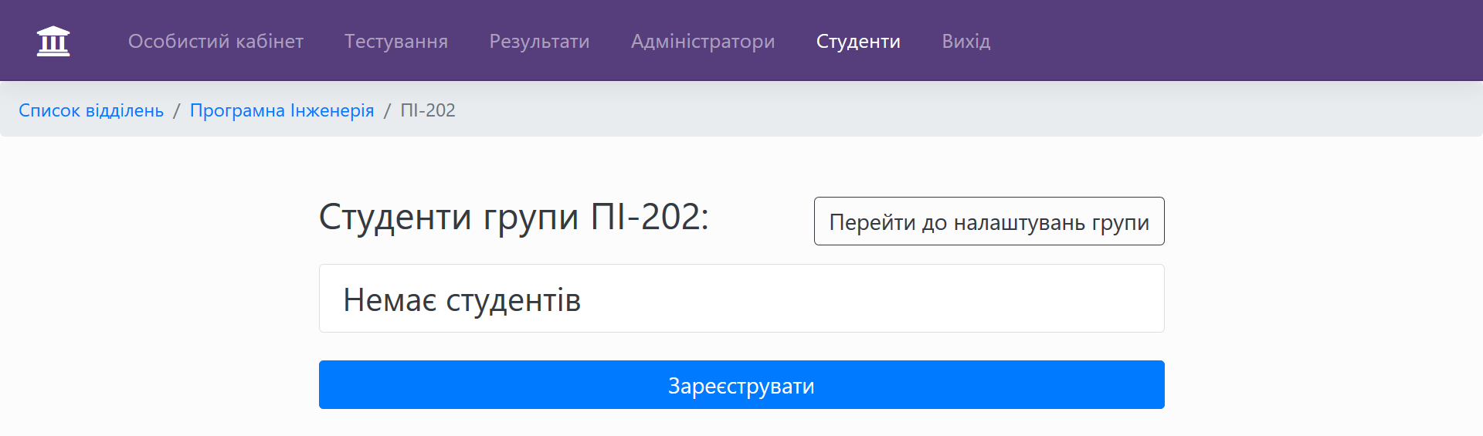

Рисунок – Сторінка групи ПІ-202

Кнопка «Перейти до налаштувать групи» відкриває форму, в якій можна змінити поточно встановлену інформацію про групу

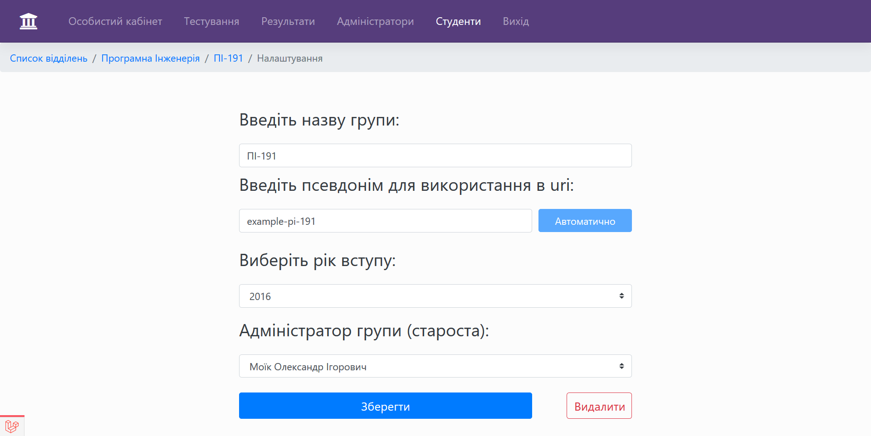

Рисунок – Налаштування групи ПІ-191

Натиснувши на кнопку «Зареєструвати», що знаходиться внизу сторінки обраної групи, відкриється форма для реєстрації нового студента в поточній групі.

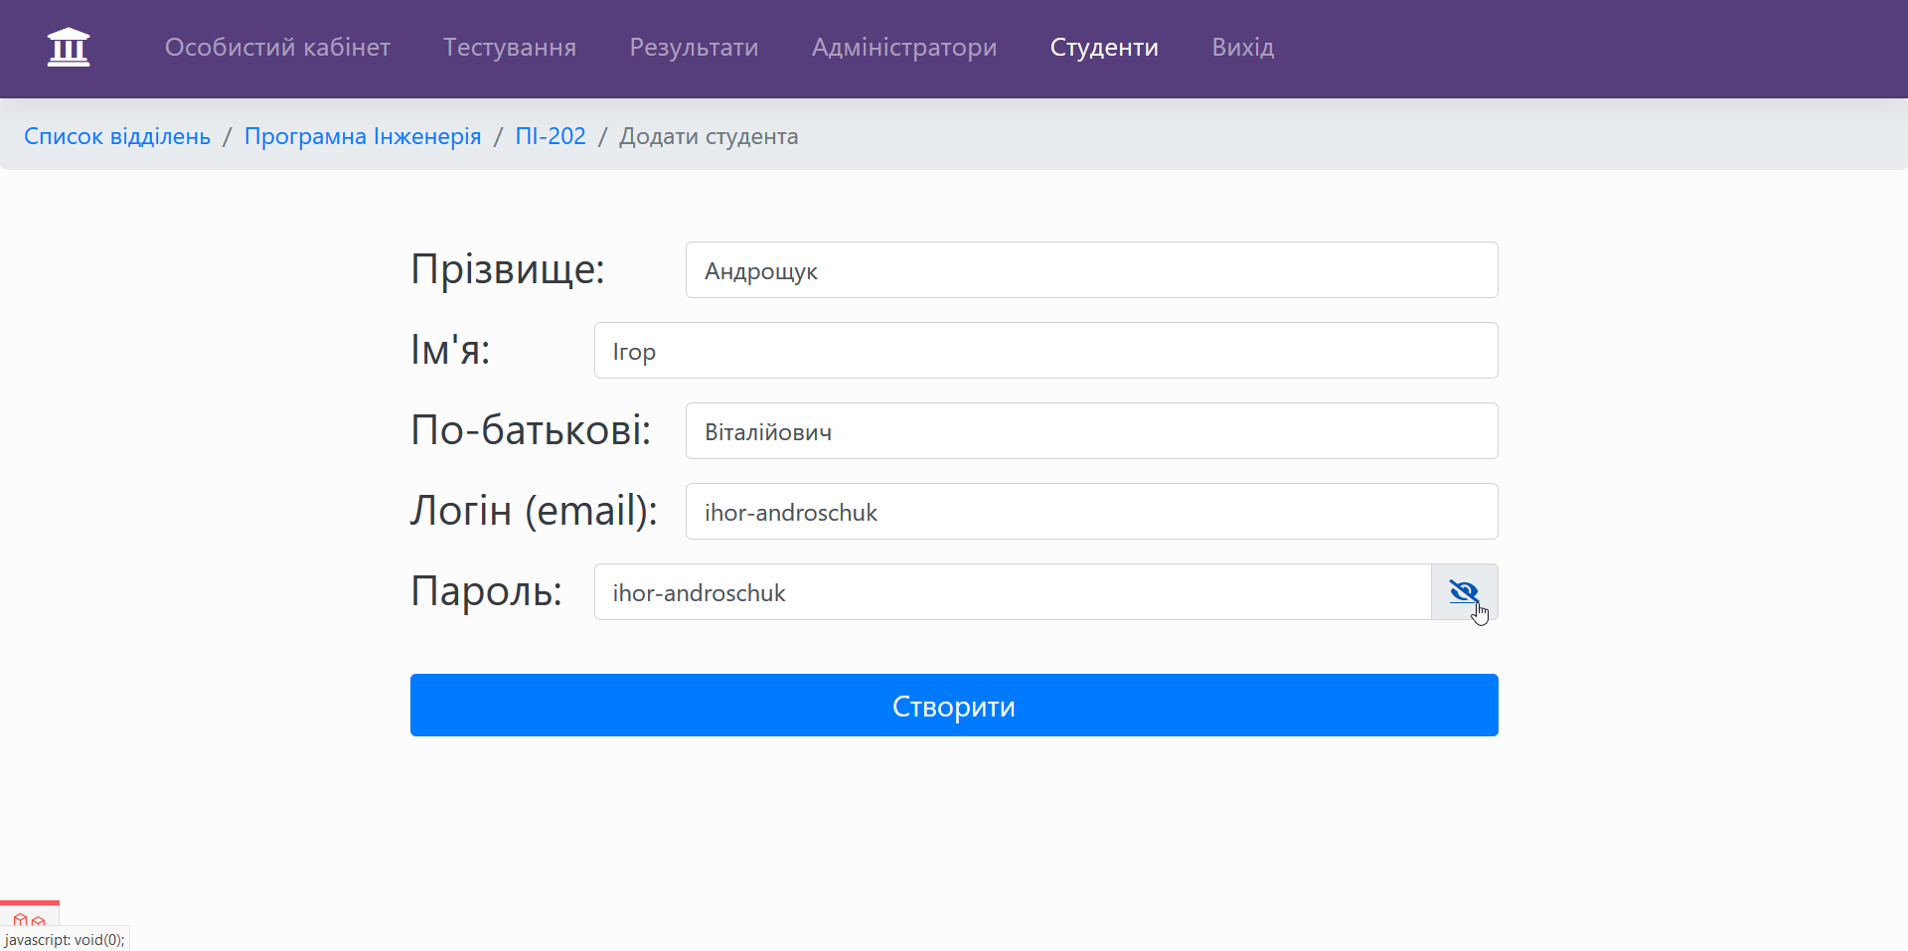

Рисунок – Реєстрація нового студента

Після реєстрації студента, можемо побачити, що він відображається в списку всіх студентів поточної групи:

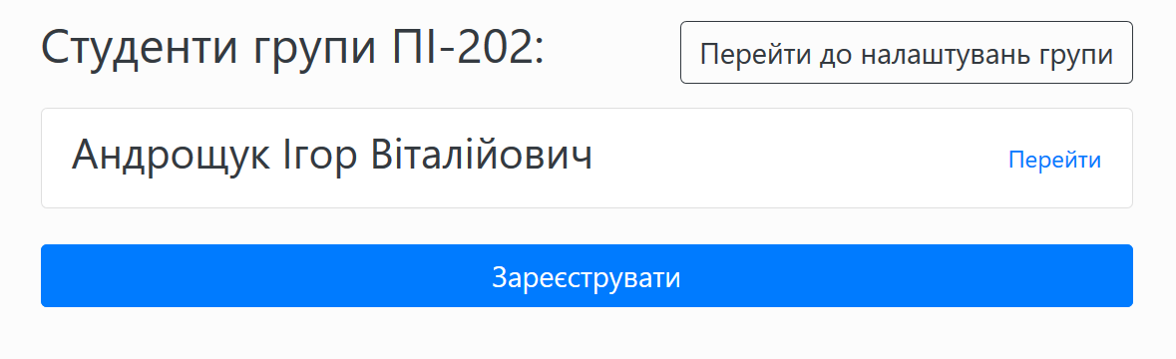

Рисунок – Новий студент відображається в списку

Коли натискаємо на кнопку «Перейти», що відповідає конкретному студенту, відкривається форма для редагування його інформації подібна тій, що використовується для реєстрації. Відмінність становить те, що для студента можна змінити його групу (на випадок переведення з однієї групи в іншу). Пароль, власне не виводиться в поле, бо в базі не зберігається пароль в чистому вигляді, але його хеш, що гарантує захист інформації.

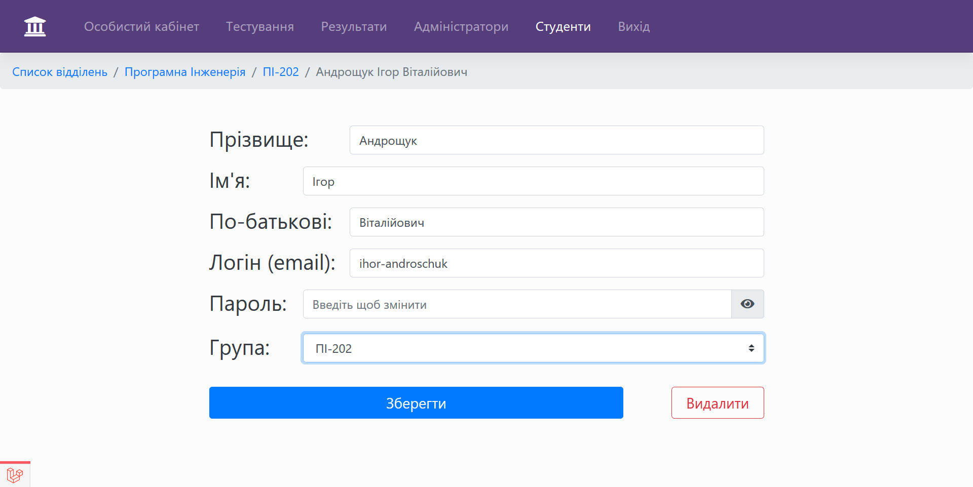

Рисунок – Сторінка редагування інформації студента

**Пункт меню «Адміністратори»**

В пункті меню «Адміністратори» можемо реєструвати адміністраторів системи та редагувати інформацію про них.

Як тільки переходимо на цей пункт меню, бачимо список існуючих адміністраторів системи.

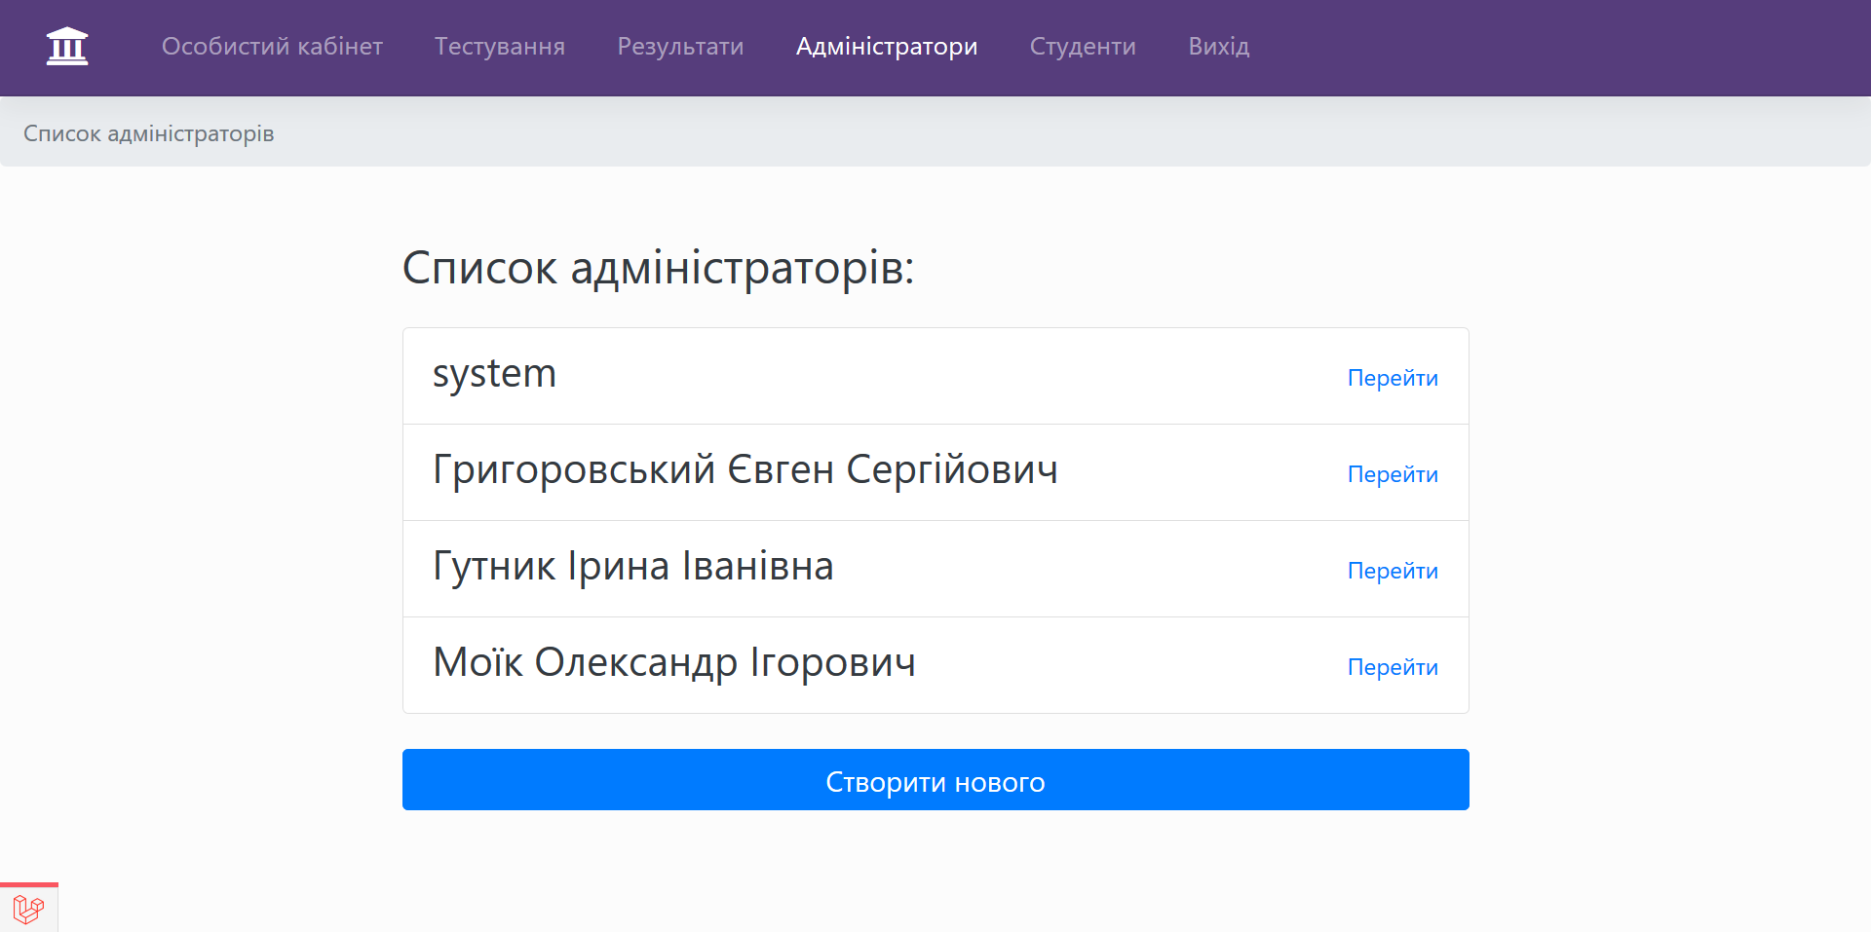

Рисунок – Список адміністраторів системи

При натисненні на «Створити нового», відкривається форма для реєстрації нового адміністратора.

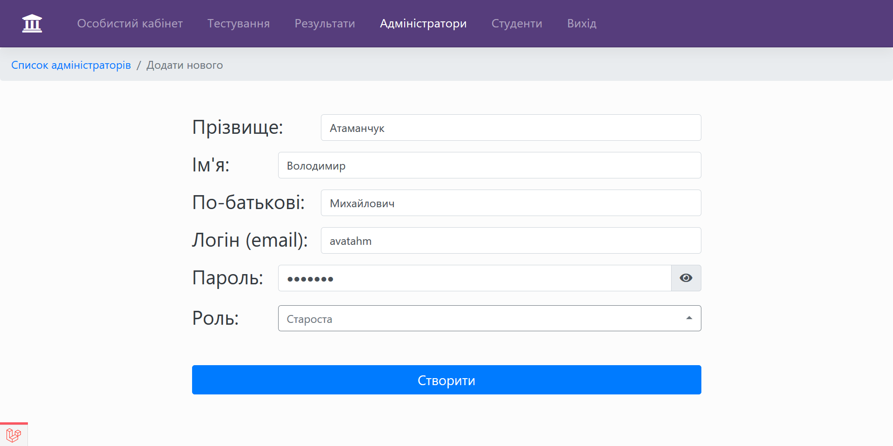

Рисунок – Реєстрація в системі адміністратора групи (старости)

Перейшовши на профіль вже створеного викладача, можемо змінити його інформацію.

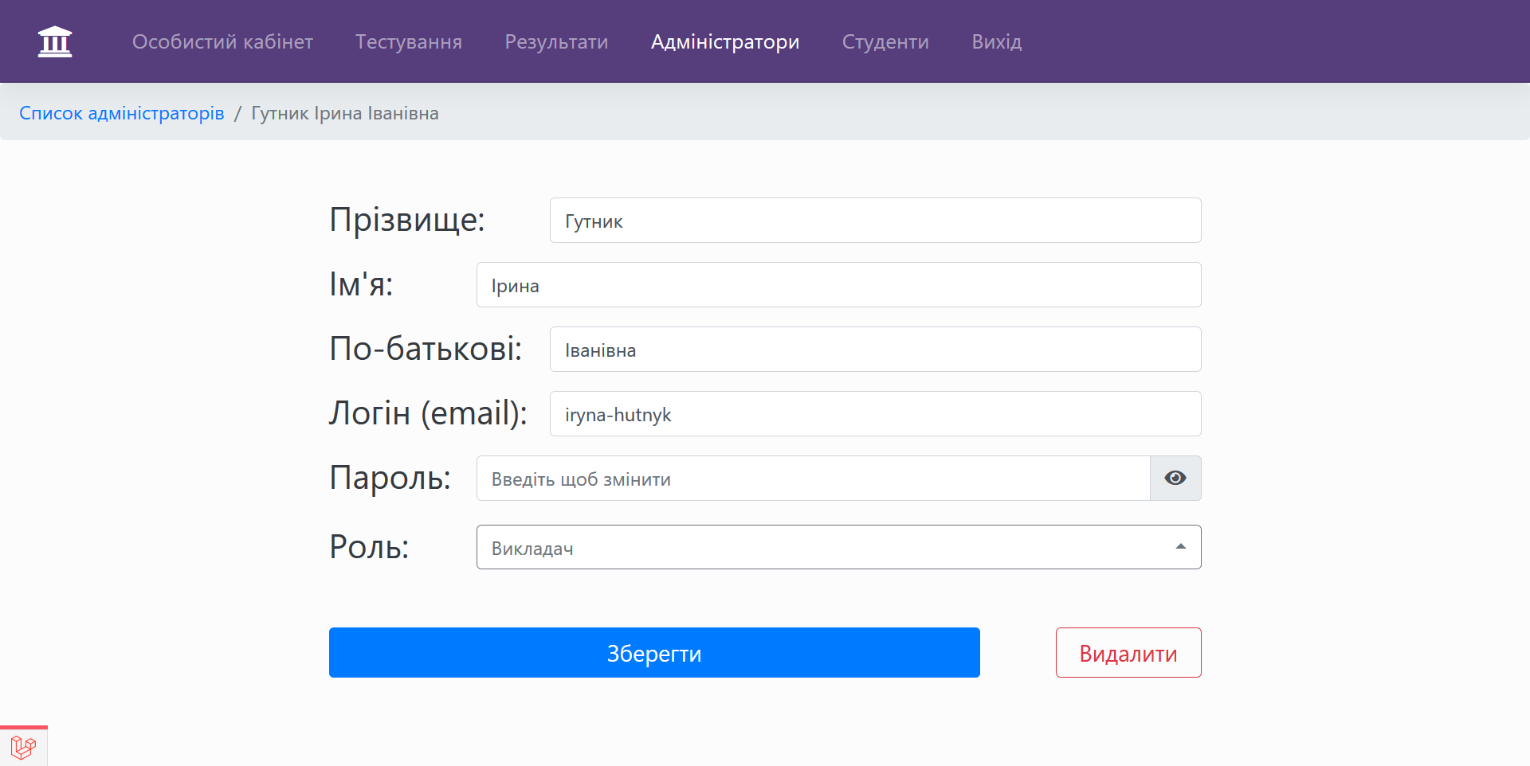

Рисунок – Редагування інформації викладача

**Пункт меню «Результати»**

Далі, перейдемо до пункта «Результати». Він призначений для того, щоб переглядати результати проходження тестів студентами.

Нижній рівень цього пункта містить список усіх предметів, тести яких мають результати проходження.

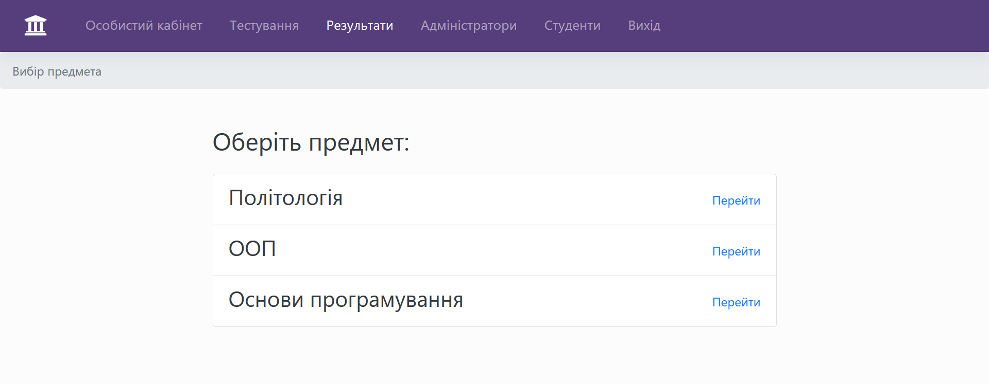

Рисунок – Вибір предмета для перегляду результатів

Після переходу на обраний предмет, буде виведено список усіх тестів по цьому предмету, що містять хоча б 1 результат проходження:

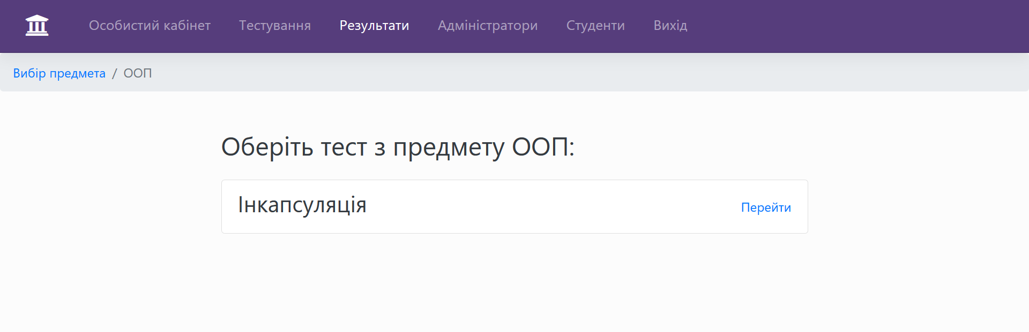

Рисунок – Вибір теста для перегляду результатів

Перейшовши на конкретний тест, можемо бачити табличку з усіма результатами проходження, де виводиться id проходження, група, прізвище, ім’я, по-батькові, результат у відсотках, оцінка, а також дата проходження:

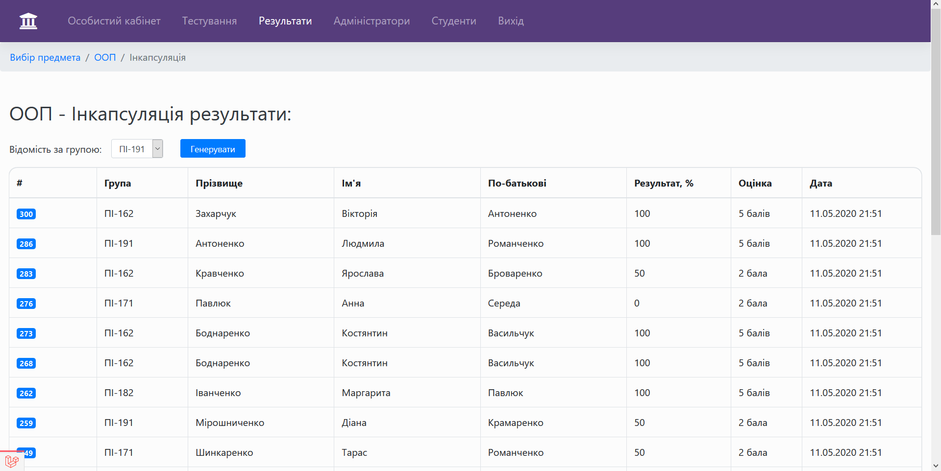

Рисунок – вивід результатів проходження

Якщо результатів проходження більше, ніж 20, то інші можна переглянути на наступних сторінках. Кнопки для посторінкової пагінації знаходяться внизу сторінки:

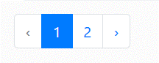

Рисунок – Посилання пагінації внизу сторінки

Для того, щоб генерувати відомість по групі, потрібно зверху сторінки обрати групу, по якій генерувати відомість та натиснути однойменну кнопку (В даному випадку з бази даних вибирається останній результат кожного студента обраної групи):

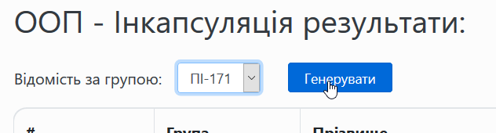

Рисунок – Генерація відомості по групі

Іншим можливим варіантом є генерація відомості по групі з врахуванням фільтрів (фільтрація описана далі). При натисненні на відповідну кнопку, з бази даних буде обрано по кожному студенту групи його останній результат, після чого застосовуються фільтри. Див. рисунок.

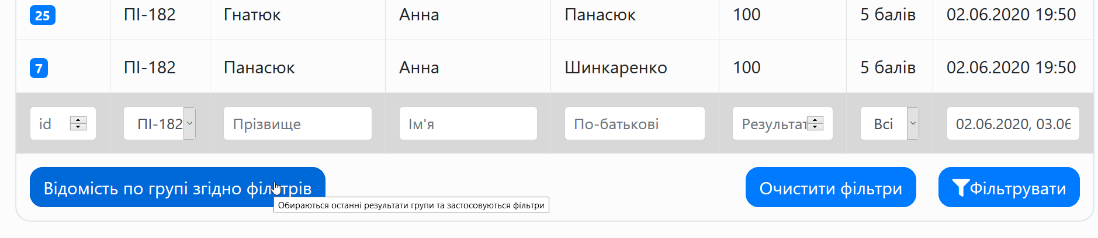

Рисунок – Генерація відомості по групі з урахуванням фільтрів

Після цього, буде згенерований Microsoft Word файл відомості та система віддасть його на завантаження адміністратору, після чого він може здійснити редагування або друк цього файла.

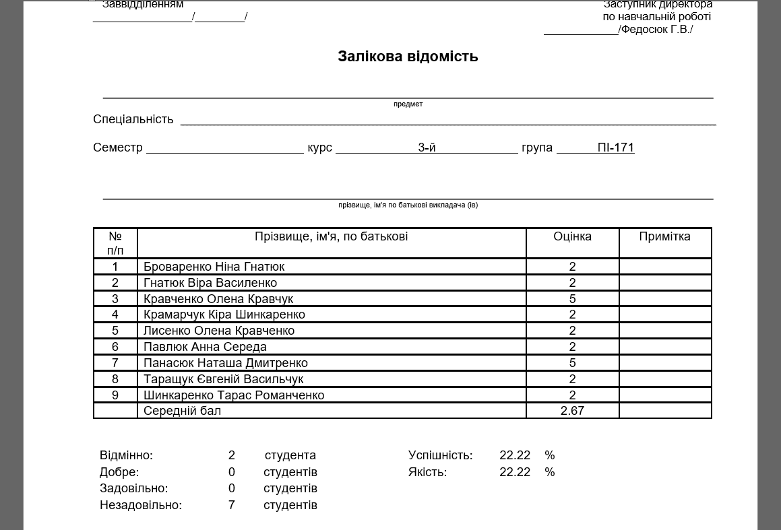

Рисунок – Вигляд згенерованої відомості по групі

Для того, щоб згенерувати відомість по студенту, потрібно натиснути на кнопку синього кольору, що містить ідентифікатор результата тестування.

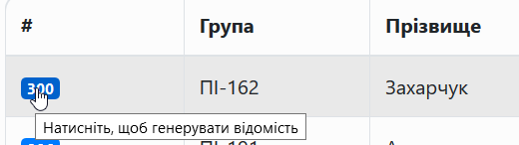

Рисунок – Генерація відомості по проходженню теста студентом

Згенерована відомість за результатами проходження теста студентом буде містити питання, що були задані студенту під час проходження теста, відповіді, які студент обрав, вважаючи їх правильними, а також список неправильно позначених відповідей.

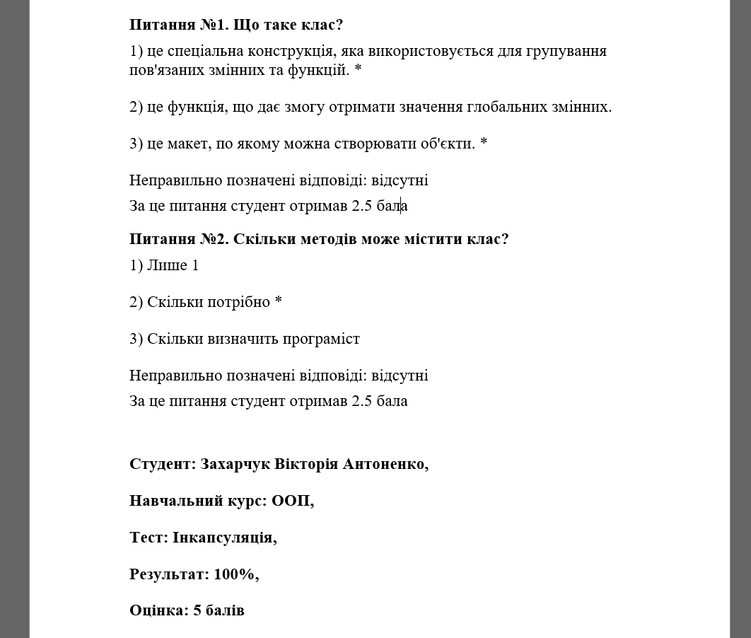

Рисунок – Вигляд згенерованої відомості по результату студента

Для фільтрації результатів проходження внизу таблиці містяться поля, що дозволяють ввести інформацію про результат. Щоб застосувати фільтри, потрібно натиснути однойменну кнопку нижче. Щоб очистити всі поля фільтрів – натиснути кнопку «Очистити фільтри». До прикладу, оберемо всі результати, що задовільняюти наступним критеріям: група: ПІ-182, ім’я: Мирослав, результат: 5 балів:

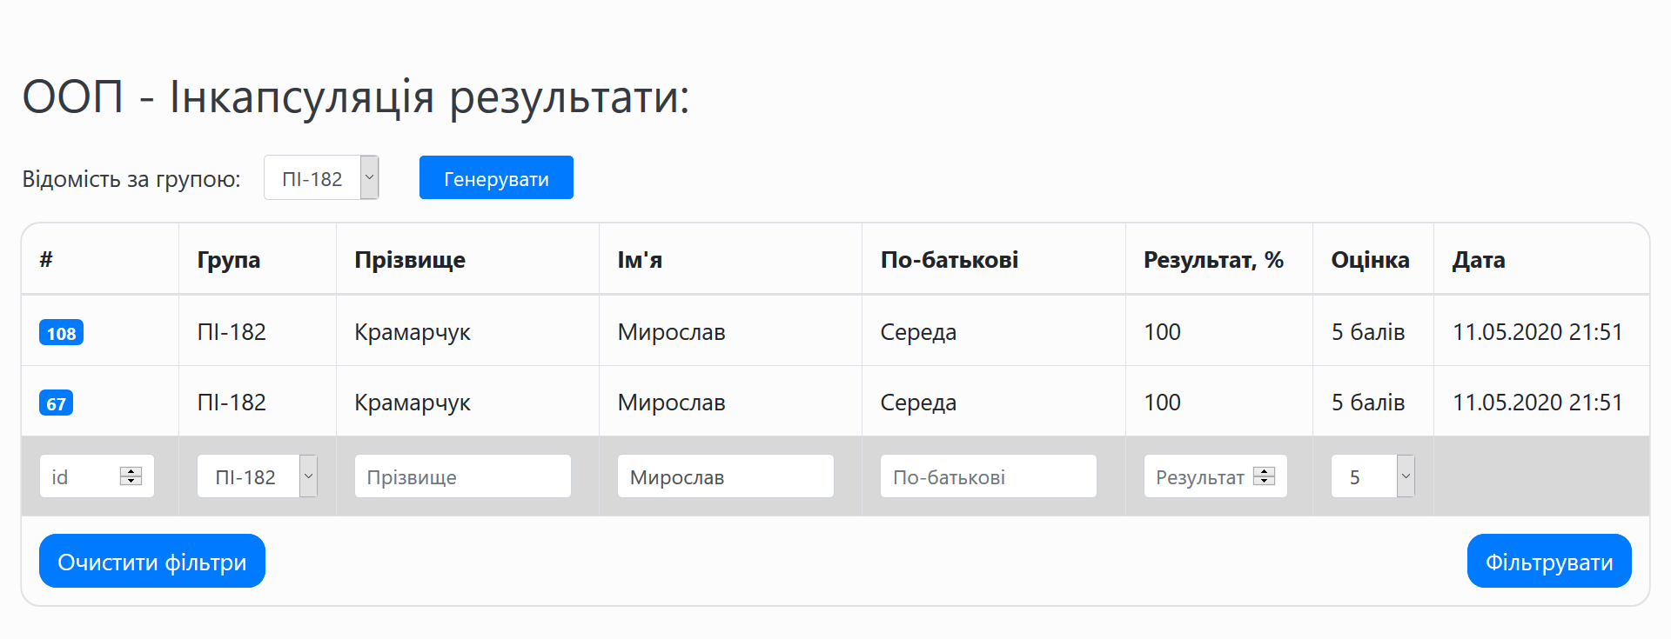

Рисунок – Приклад фільтрації результатів

Варто зазначити, що результати проходжень є динамічними (або реактивними). Це означає, що при зміні правильних відповідей на питання, результат автоматично перераховується. Це може бути корисно в наступній ситуації: один з студентів помітив, що тест має помилку в варіанті правильної відповіді (він був впевнений, що пройде на відмінно, але не пройшов). Цей студент повідомляє викладача про помилку. Викладач пересвідчується в справедливості твердження студента і виправляє тест. Після цього, перейшовши в панель з результатами, вони будуть актуальними для поточної версії теста.

Розділення ролей (адмін, викладач, староста)

Роль «Адміністратор»:

Вся інформація, показана вище актуальна для ролі супер-адміністратора, який має повний доступ до системи.

Роль «Викладач»:

Викладач має майже ті ж самі можливості, що і супер-адміністратор, але є певні обмеження.

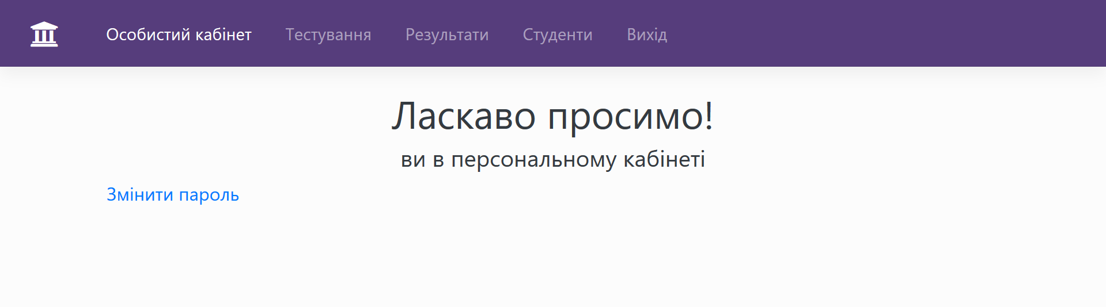

Рисунок – Вигляд адмін панелі з аккаунта викладача

Як бачимо, викладачі не можуть створювати аккаунти для адміністраторів, тому вони навіть не мають цього пункта меню.

Далі, при переходженні на тест, який створив інший учасник системи, викладач не може його ні якось змінити, ні видалити. Але має можливість перегляду:

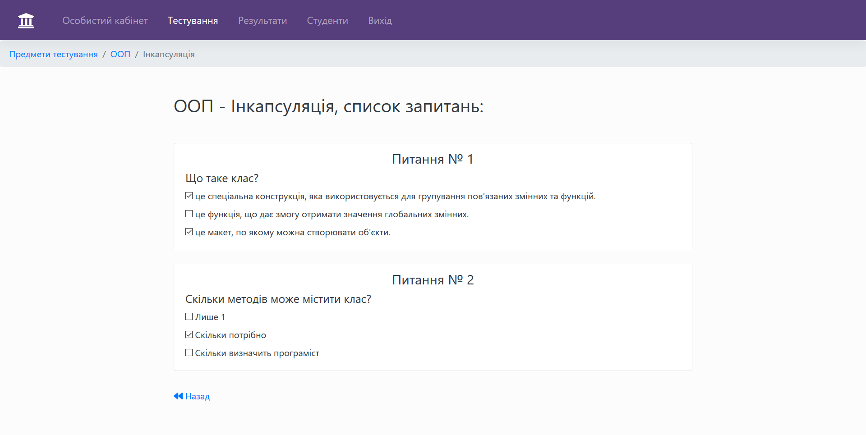

Рисунок – викладач не може редагувати не свої тести

Наступним обмеженням є те, що викладач не може ні редагувати, ні видаляти предмети тестування.

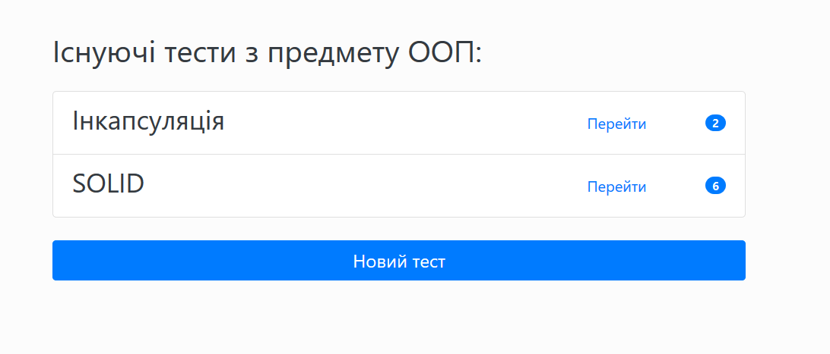

Рисунок – Кнопка переходу до налаштувань відсутня

Коли ж викладач створив власний тест, він може його заповнювати, редагувати та видяляти:

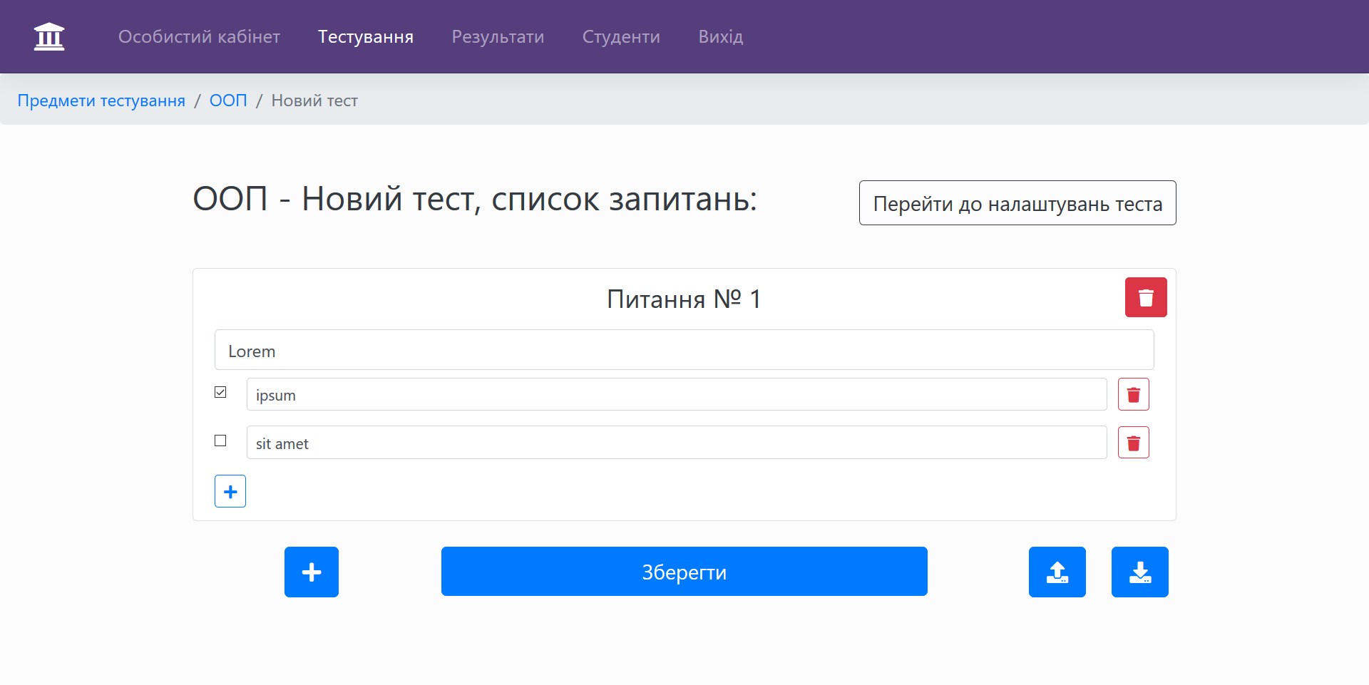

Рисунок – Викладач має можливість редагувати власний тест

Наступним обмеженням є те, що викладач не має права ні створювати, ні редагувати, ні видаляти відділення. Випадкове видалення відділення є небезпечним для системи, тому цим повинен займатись лише супер-адміністратор.

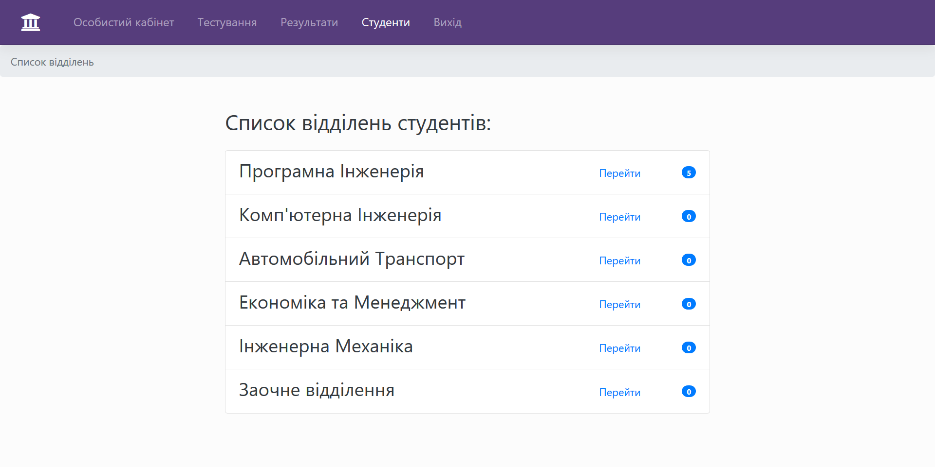

Рисунок – Викладач не має можливості створення відділень

Також при переходженні на сторінку відділення, кнопка його редагування відсутня:

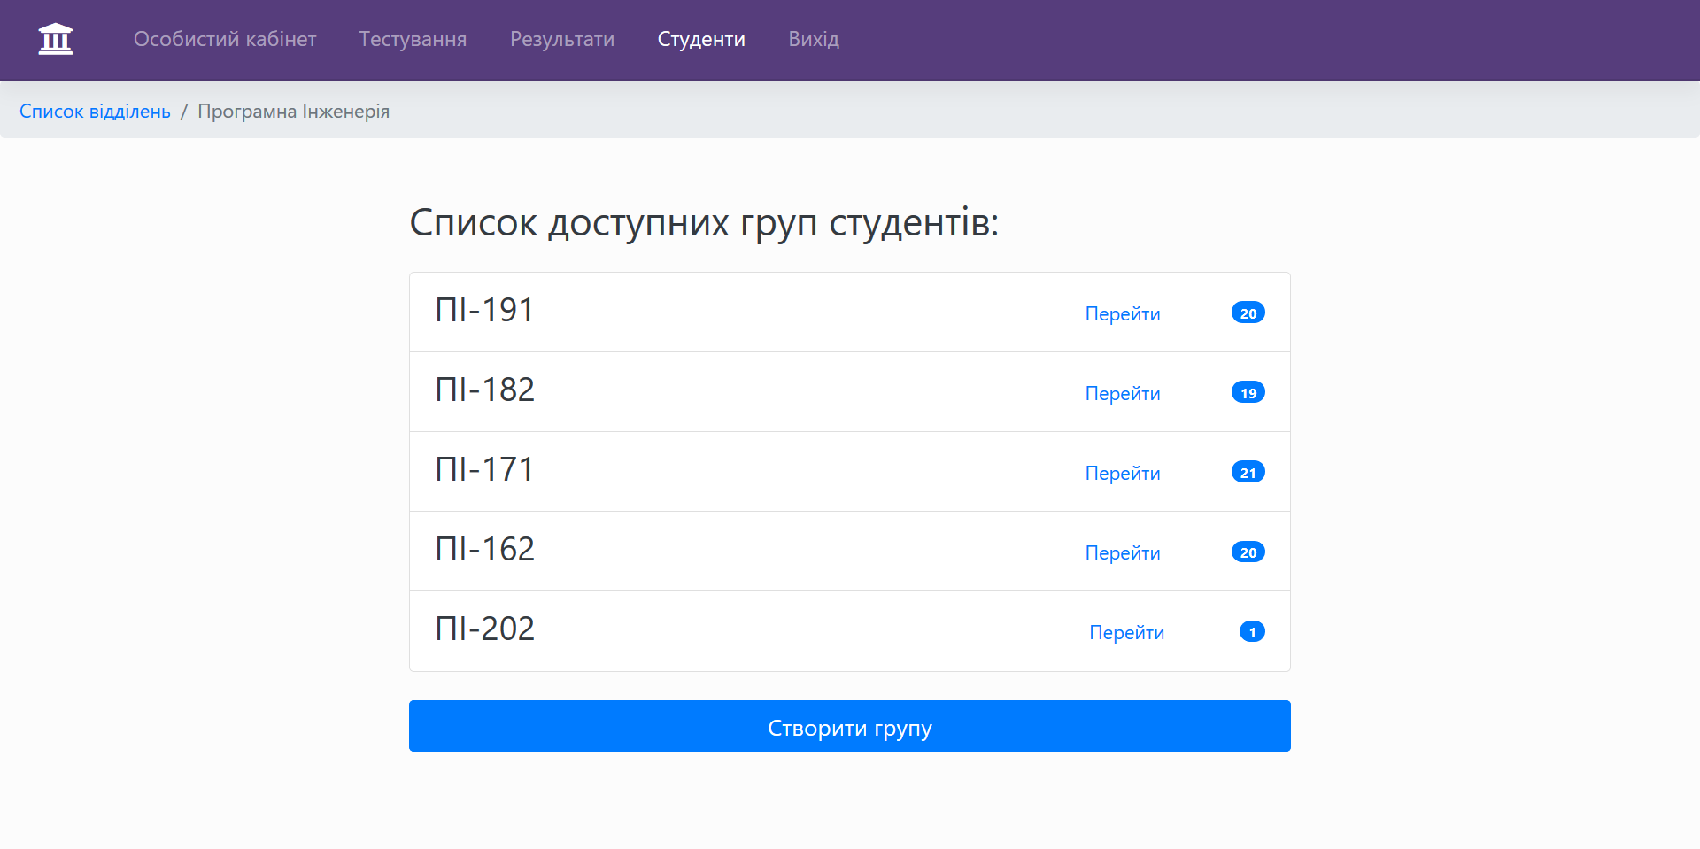

Рисунок – Відсутність кнопки редагування відділення у викладача

Далі, перейдемо до ролі «Староста». Перейшовши в налаштування групи ПІ-191, можемо побачити, що старостою вибраний аккаунт «Моїк Олександр Ігорович»:

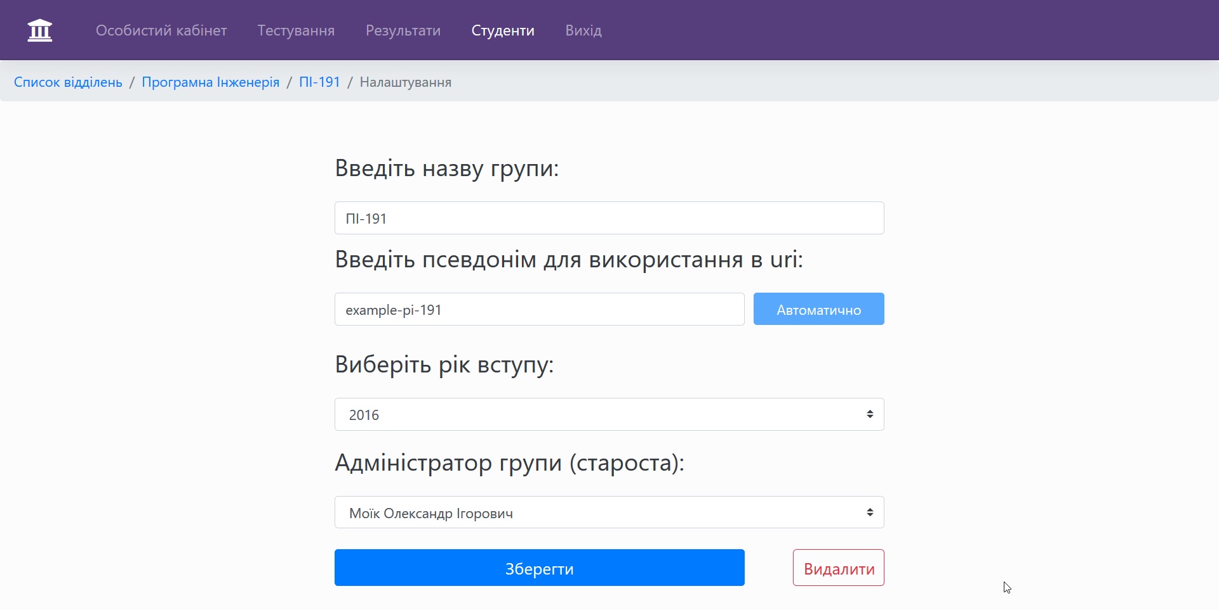

Рисунок – Староста групи ПІ-191

Роль «Староста»:

Тепер ввійдемо в адмін-панель з його аккаунта. Одразу можемо помітити відсутність доступу до будь-яких вкладок, окрім «Студенти»:

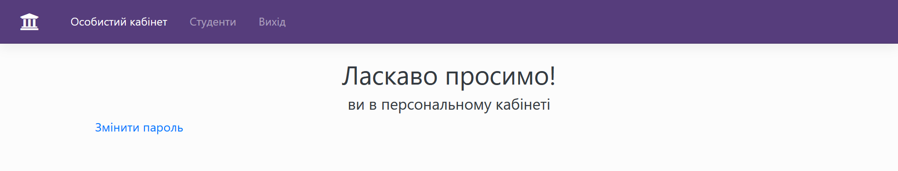

Рисунок – Вигляд адмін-панелі з аккаунта старости

Перейшовши в «Студенти», в списку відділень виведене лише те відділення, до якого належить його група:

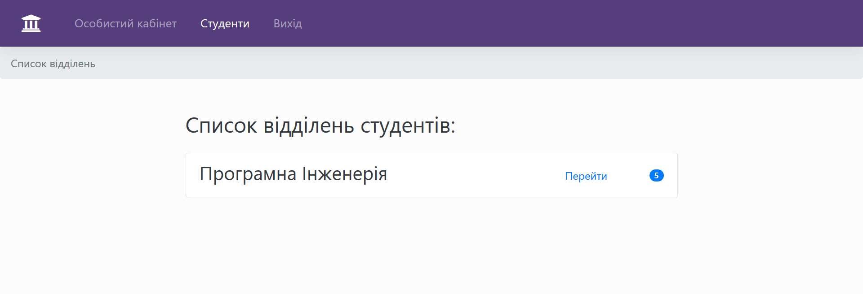

Рисунок – Доступне лише відділення, до якого належить група старости

Перейшовши в це відділення, бачимо лише групу, для якої він є старостою:

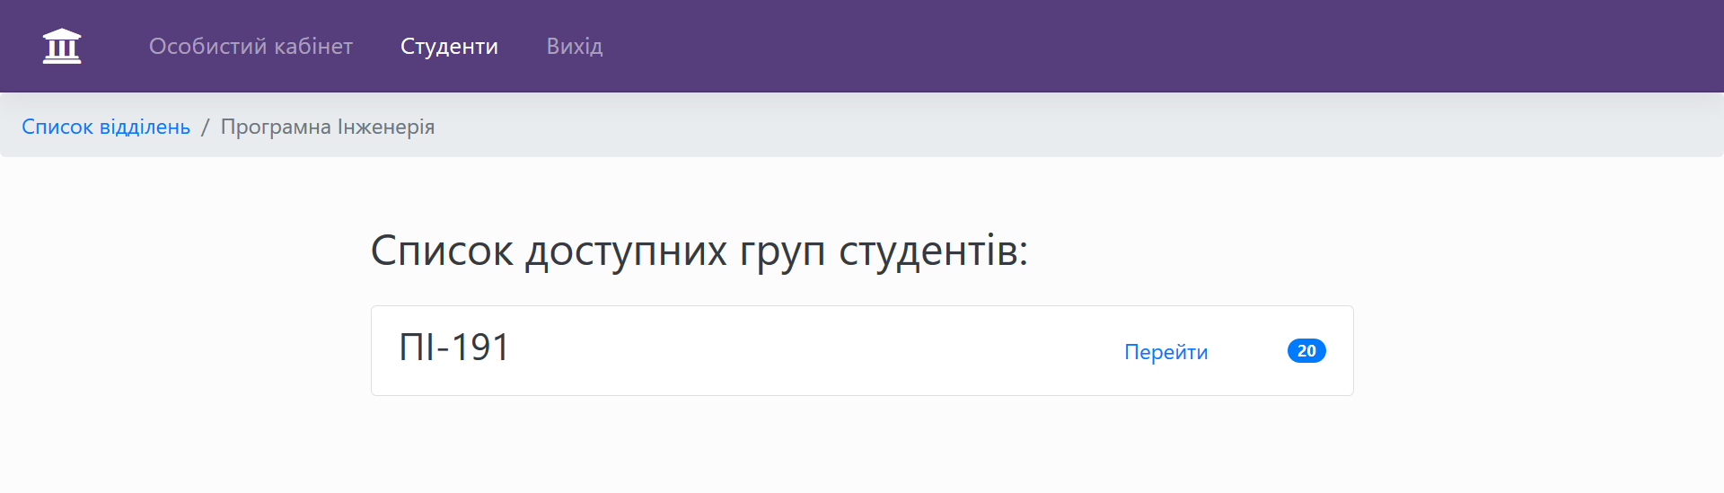

Рисунок – В списку груп староста бачить лише свою

Перейшовши у власну групу, староста може реєструвати студентів та змінювати їх інформацію. Однак ніяк не може налаштовуватии або видаляти групу.

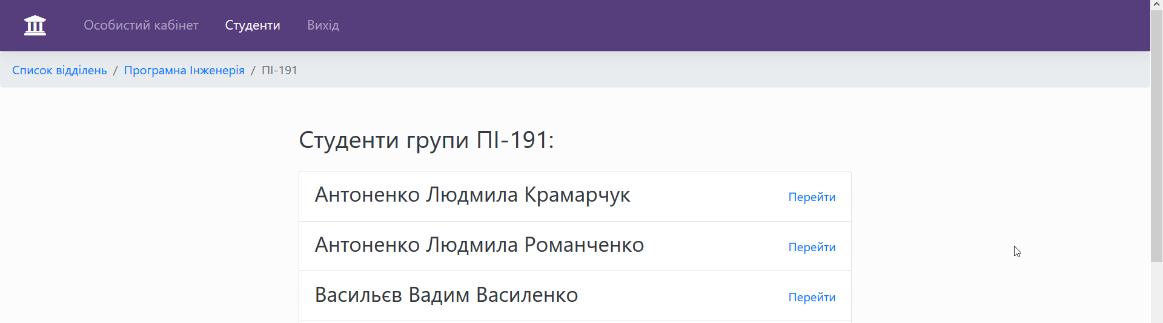

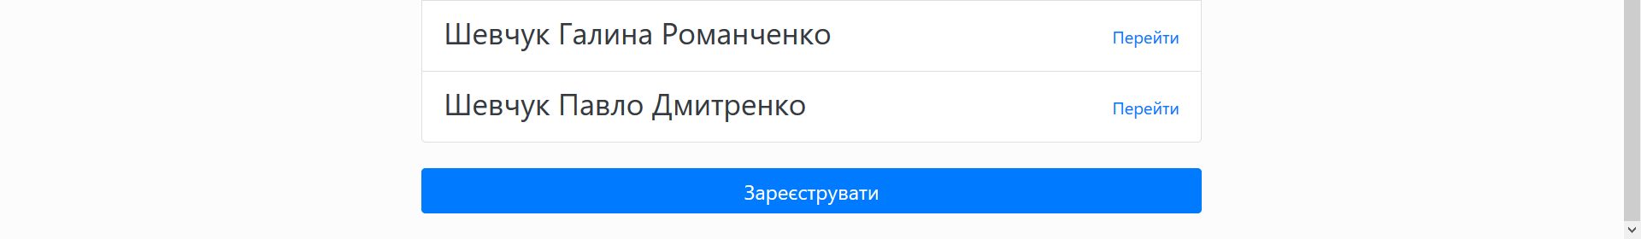

Рисунок – Староста може реєструвати та редагувати студентів

1. Робота в панелі студента

Опишемо принцип роботи панелі студента.

Для того щоб увійти в аккаунт, потрібно перейти на форму аутентифікації, яка знаходиться за адресою <http://hpk-test.tw1.su/> (або іншою - яку надав адміністратор системи). Далі, вводимо логін та пароль, які дав викладач та натискаємо на кнопку «Вхід»:

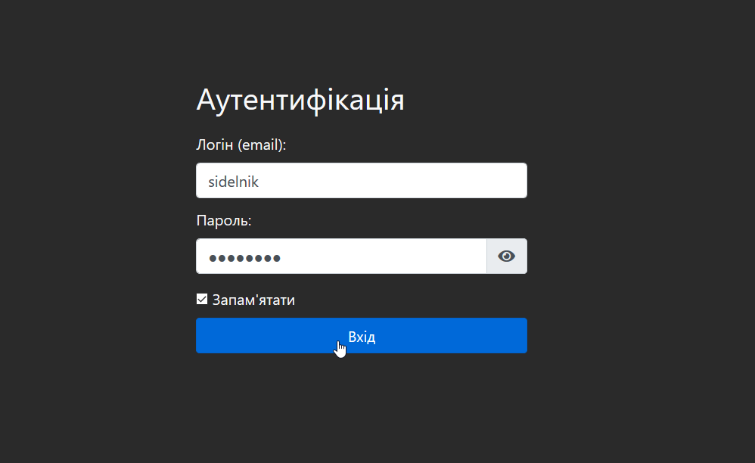

Рисунок – Вхід студента в систему

Якщо вхід відбувається вперше, то система змушує змінити пароль зі стандартного на свій власний:

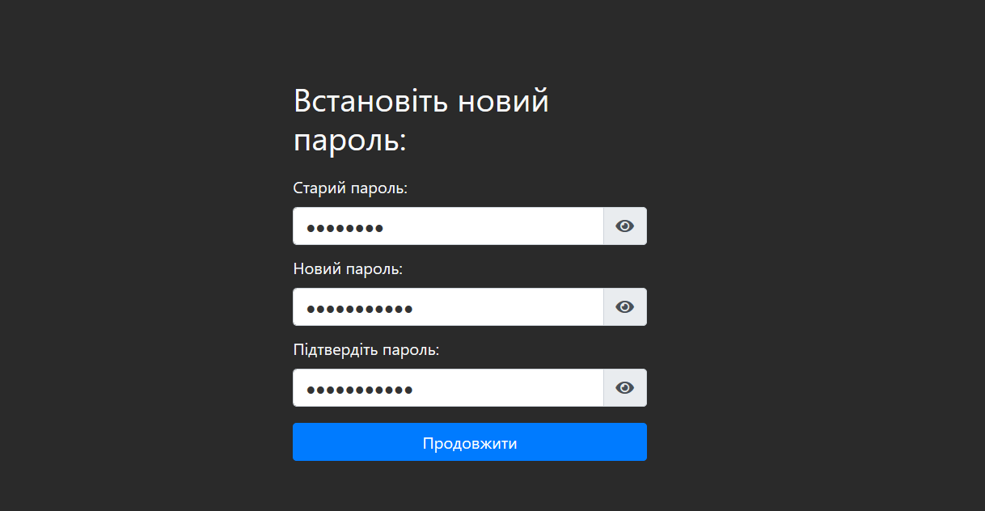

Рисунок – Початкова зміна пароля

Далі, після успішного процесу аутентифікації, студент потрапляє в особистий кабінет, звідки може розпочати будь-які інші дії. Зверху знаходиться меню сайта. Це є головним меню в панелі студента. Звідси можна починати використовувати безпосередньо функціонал системи:

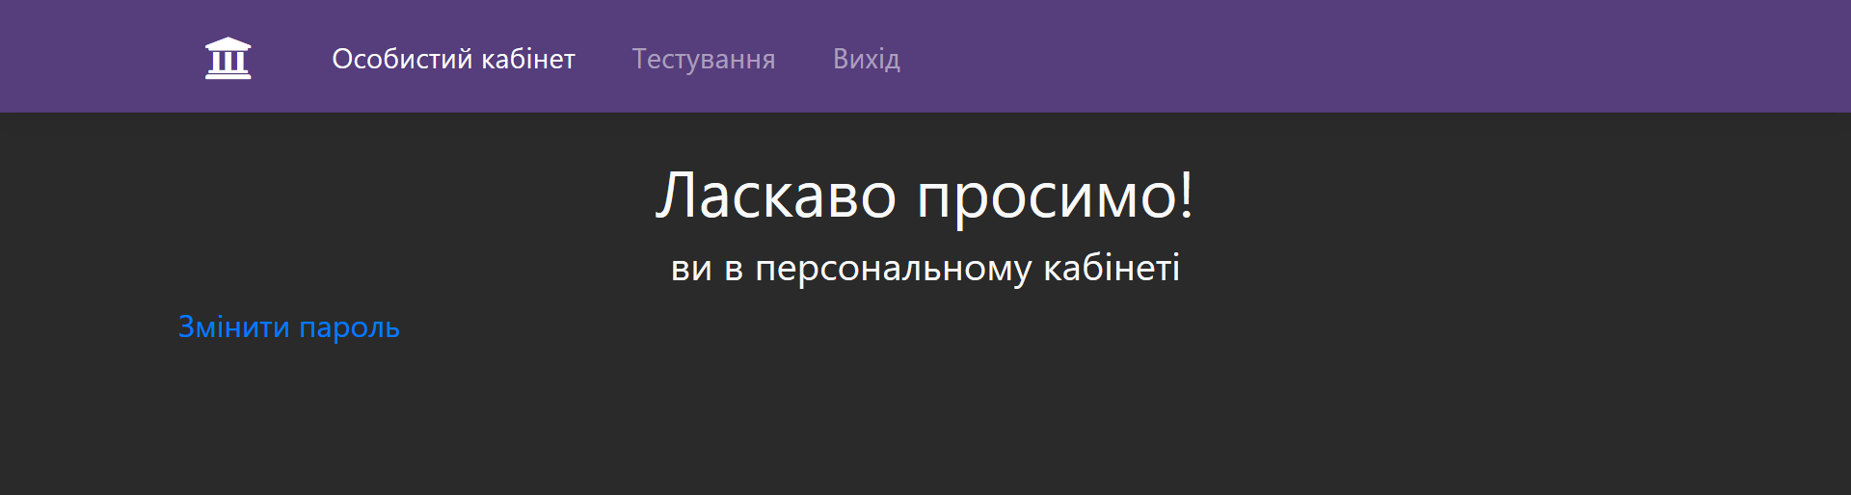

Рисунок – Особистий кабінет студента

Головне меню містить лише 3 пункта – «Особистий кабінет», «Тестування», «Вихід». В особистому кабінеті користувач може змінити свій пароль. В пункті «Тестування» студент може проходити доступні йому тести. Пункт «Вихід» призводить до деаутентифікації та повертає користувача на форму входу.

Перейдемо більш детально до «Тестування».

На нижньому рівні цього пункта, студент може обрати предмет, по якому хоче проходити тест. Кожен предмет займає 1 лінію. Справа біля кожного предмета є число, що показує кількість тестів, які містить

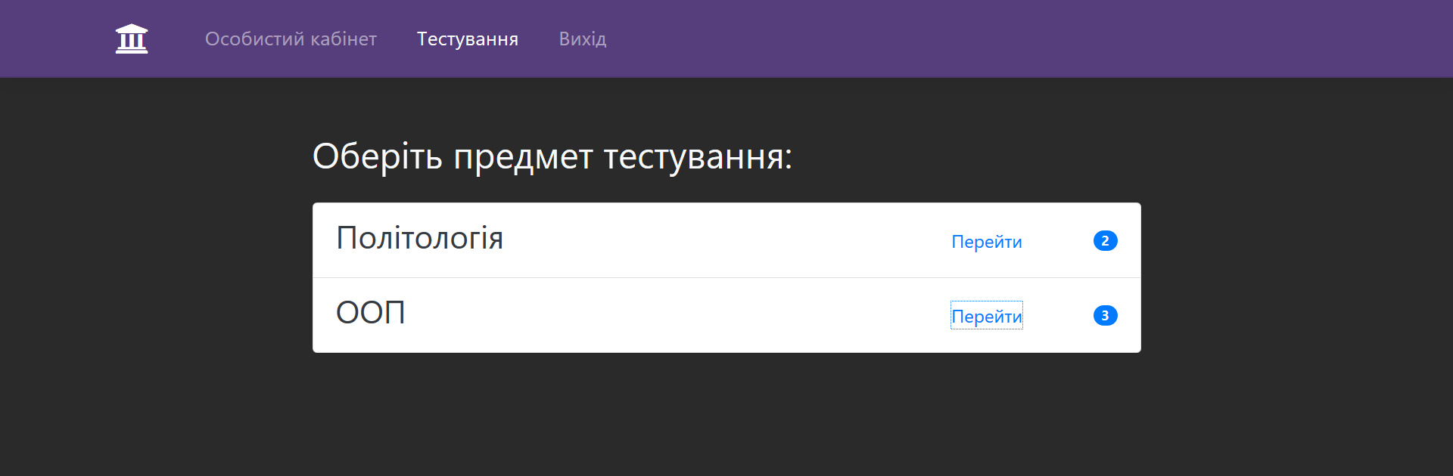

Рисунок – Вибір предмета тестування

Варто зазначити, що на екран виводяться не предмети, які існують в системі, але лише ті, що призначені для групи, до якої належить студент. Це означає, що групи відділення Програмної Інженерії не зможуть проходити тести, що призначені для студентів відділення Автомобільного Транспорту. Або студенти третього курсу не зможуть проходити тести, що призначені лише для студентів четвертого курса і тому подібне.

Коли студент обрав предмет, по якому він хоче проходити тестування, він бачить на екрані список усіх тестів, що належать до обраного предмета та може пройти потрібний тест.

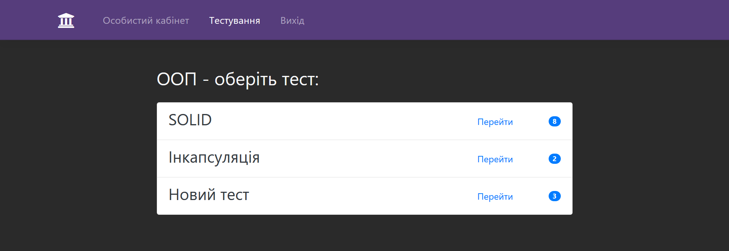

Рисунок – Вибір теста по предмету ООП

Як бачимо, в кожному рядку теста збоку виводиться кількість запитань, які містить тест (запитання з інших включених тестів також враховуються).

Далі, коли студент обирає потрібний для проходження тест, система виводить на екран повідомлення про заборону будь-якої активності за межами поточної вкладки. Після цього студент бачить список запитань для відмічування правильних відповідей.

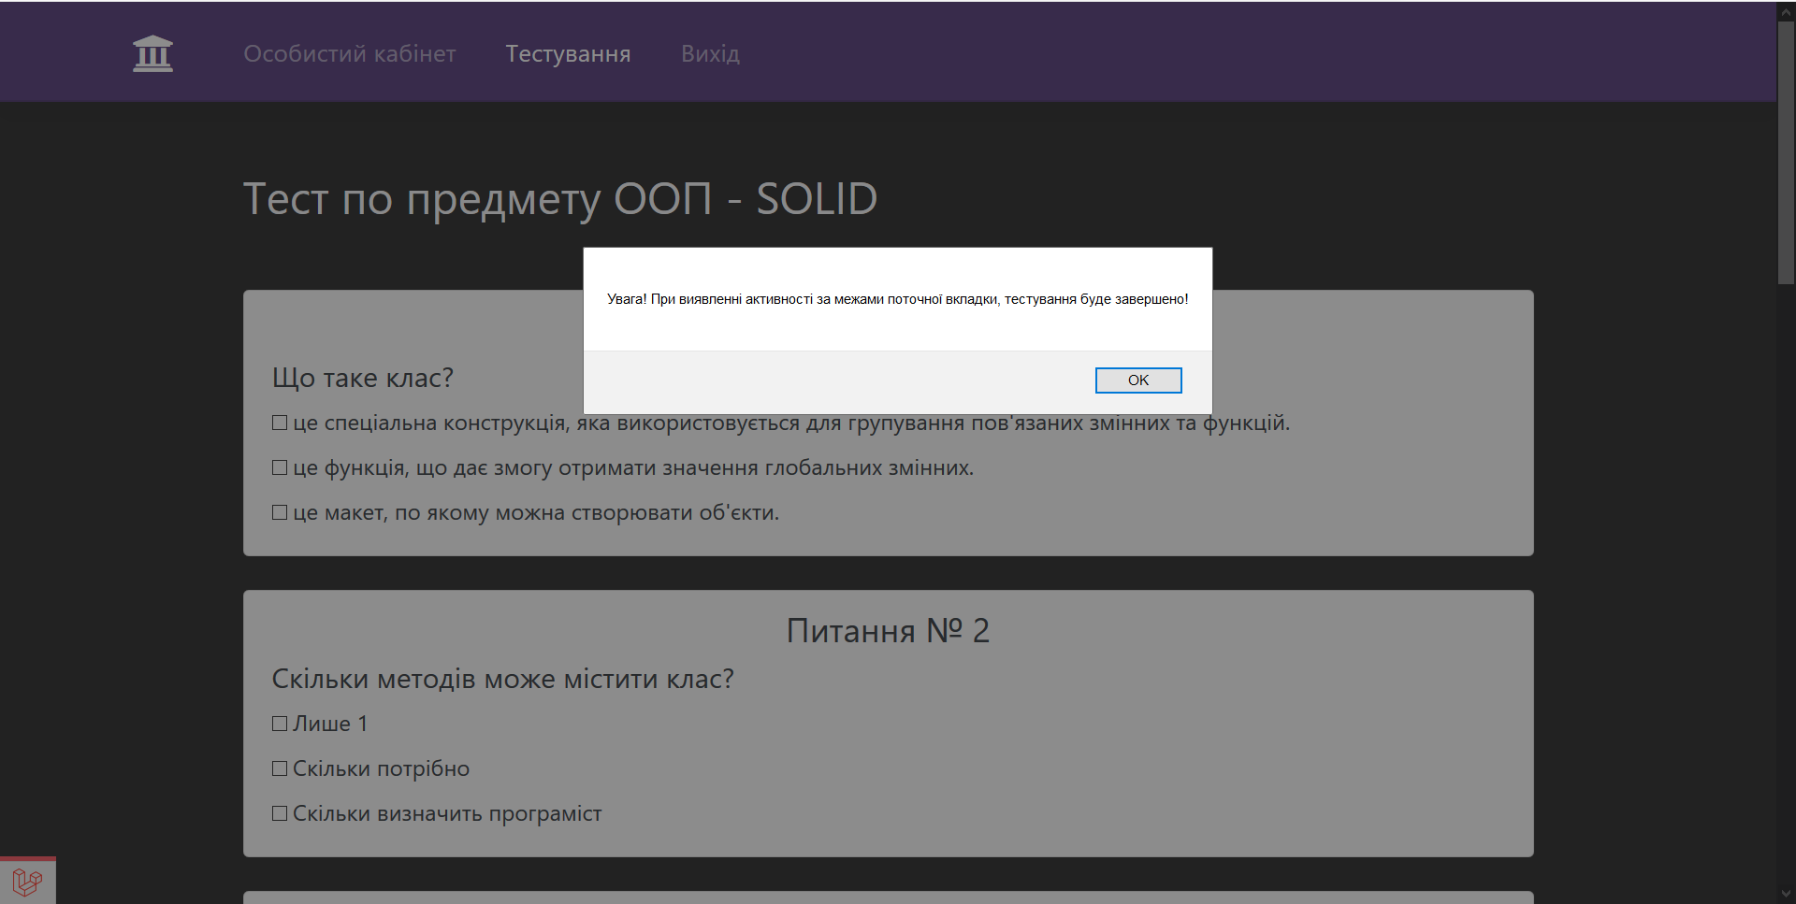

Рисунок – Проходження теста

Справа знизу з’являється таймер зворотнього відліку, що показує кількість часу, що залишилась до автоматичного відправлення відповідей.

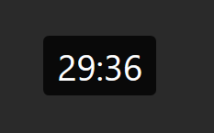

Рисунок – Таймер зворотнього відліку

Після відмічування відповідей, які на думку студента є правильними, він відправляє тест на перевірку сервером, натиснувши на кнопку «Завершити тест». На наступному екрані він може побачити свій результат проходження теста.

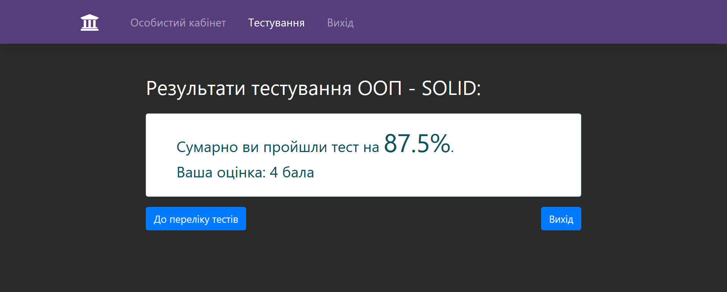

Рисунок – Результат проходження теста

Після проходження теста, студент може переглянути свою оцінку. Далі, в користувача є можливість перейти до переліку тестів або вийти з системи.

Результат проходження теста буде збережено лише в випадку, якщо студент бачить вікно з виведенням своєї оцінки.

У разі помилки 419 «Page Expired» (див. рисунок), результати не були відправлені на сервер. Це пов’язано з тим, що закінчився термін дії csrf-токена.



Якщо це відбулось під час надсилання результатів, варто натиснути «F5» для перезавантаження сторінки - тоді сервер надішле новий токен та буде збережено результати. При показі спливаючого повідомлення, *обов’язково* потрібно *підтвердити повторне відправлення* форми (див. рисунок).

